

课 程 实 验 报 告

课程名称：Java语言程序设计
实验名称：医院简易挂号管理系统

院 系 ：计算机科学与技术
专业班级 ： CSIE1601
学 号 ： U201615677
姓 名 ： 史瑞泽
指导教师 ： 吕新桥

2019 年 5 月 2 日

- 需求分析
- 题目要求
采用桌面应用程序模式，开发一个医院挂号系统，管理包括人员、号种及其挂号费用，挂号退号等信息，完成登录、挂号、查询和统计打印功能。数据库表如下所示，建立索引的目的是加速访问，请自行确定每个索引要涉及哪些字段。

T_KSXX (科室信息表)
字段名称 | 字段类型 | 主键 | 索引 | 可空 | 备注
KSBH | CHAR(6) | 是 | 是 | 否 | 科室编号，数字
KSMC | CHAR(10) | 否 | 否 | 否 | 科室名称
PYZS | CHAR(8) | 否 | 否 | 否 | 科室名称的拼音字首

T_BRXX (病人信息表)
字段名称 | 字段类型 | 主键 | 索引 | 可空 | 备注
BRBH | CHAR(6) | 是 | 是 | 否 | 病人编号，数字
BRMC | CHAR(10) | 否 | 否 | 否 | 病人名称
DLKL | CHAR(8) | 否 | 否 | 否 | 登录口令
YCJE | DECIMAL(10,2) | 否 | 否 | 否 | 病人预存金额
DLRQ | DATETIME | 否 | 否 | 是 | 最后一次登录日期及时间

T_KSYS (科室医生表)
字段名称 | 字段类型 | 主键 | 索引 | 可空 | 备注
YSBH | CHAR(6) | 是 | 是 | 否 | 医生编号，数字，第1索引
KSBH | CHAR(6) | 否 | 是 | 否 | 所属科室编号，第2索引
YSMC | CHAR(10) | 否 | 否 | 否 | 医生名称
PYZS | CHAR(4) | 否 | 否 | 否 | 医生名称的拼音字首
DLKL | CHAR(8) | 否 | 否 | 否 | 登录口令
SFZJ | TINYINT | 否 | 否 | 否 | 是否专家
DLRQ | DATETIME | 否 | 否 | 是 | 最后一次登录日期及时间

T_HZXX (号种信息表)
字段名称 | 字段类型 | 主键 | 索引 | 可空 | 备注
HZBH | CHAR(6) | 是 | 是 | 否 | 号种编号，数字，第1索引
HZMC | CHAR(12) | 否 | 否 | 否 | 号种名称
PYZS | CHAR(8) | 否 | 否 | 否 | 号种名称的拼音字首
KSBH | CHAR(6) | 否 | 是 | 否 | 号种所属科室，第2索引
SFZJ | TINYINT | 否 | 否 | 否 | 是否专家号，即号种类别
GHRS | INT | 否 | 否 | 否 | 每日限定的挂号人数
GHFY | DECIMAL(8,2) | 否 | 否 | 否 | 挂号费

T_GHXX (挂号信息表)
字段名称 | 字段类型 | 主键 | 索引 | 可空 | 备注
GHBH | CHAR(6) | 是 | 是 | 否 | 挂号的顺序编号，数字
HZBH | CHAR(6) | 否 | 是 | 否 | 号种编号：可找号种SFZJ
YSBH | CHAR(6) | 否 | 是 | 否 | 医生编号
BRBH | CHAR(6) | 否 | 是 | 否 | 病人编号
GHRC | INT | 否 | 是 | 否 | 该号种当天已挂号人次
THBZ | TINYINT | 否 | 否 | 否 | 退号标志=true为已退号码
GHFY | DECIMAL(8,2) | 否 | 否 | 否 | 病人的实际挂号费用
RQSJ | DATETIME | 否 | 否 | 否 | 挂号日期时间
KBSJ | DATETIME | 否 | 否 | 是 | 看病时间：“空”未看  已看病则不能退号

为了减少编程工作量，T_KSXX、T_BRXX、T_KSYS、T_HZXX的信息手工录入数据库，每个表至少录入6条记录，所有类型为CHAR(6)的字段数据从“000001”开始，连续编码且中间不得空缺。为病人开发的桌面应用程序要实现的主要功能具体如下：
（1）病人登录：输入自己的病人编号和密码，经验证无误后登录。
（2）病人挂号：病人处于登录状态，选择科室、号种和医生（非专家医生不得挂专家号，专家医生可以挂普通号）；输入缴费金额，计算并显示找零金额后完成挂号。所得挂号的编号从系统竞争获得生成，挂号的顺序编号连续编码不得空缺。
功能（2）的界面如下所示，在光标停在“科室名称”输入栏时，可在输入栏下方弹出下拉列表框，显示所有科室的“科室编号”、“科室名称”和“拼音字首”，此时可通过鼠标点击或输入科室名称的拼音字首两种输入方式获得“科室编号”，用于插入T_GHXX表。注意，采用拼音字首输入时可同时完成下拉列表框的科室过滤，使得下拉列表框中符合条件的科室越来越少，例如，初始为“内一科”和“内二课”。其它输入栏，如“医生姓名”、“号种类别”、“号种名称”也可同时支持两种方式混合输入。
每种号种挂号限定当日人次，挂号人数超过规定数量不得挂号。一个数据一致的程序要保证：挂号总人数等于当日各号种的挂号人次之和，病人的账务应保证开支平衡。已退号码不得用于重新挂号，每个号重的GHRC数据应连续不间断，GHRC从1开始。若病人有预存金额则直接扣除挂号费，此时“交款金额”和“找零金额”处于灰色不可操作状态。

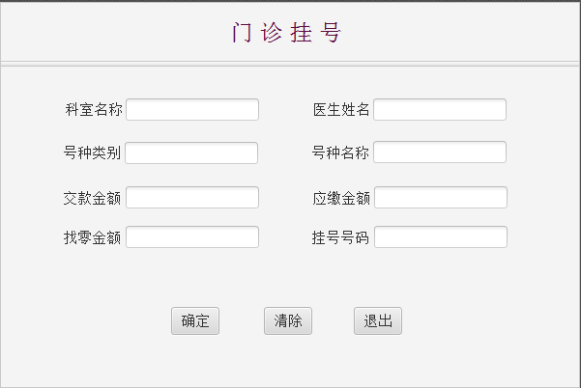
图1-1 病人挂号界面
为医生开发的桌面应用程序要实现的主要功能具体如下：
（1）医生登录：输入自己的医生编号和密码，经验证无误后登录。
（2）病人列表：医生处于登录状态，显示自己的挂号病人列表，按照挂号编号升序排列。显示结果如下表所示。

挂号编号 | 病人名称 | 挂号日期时间 | 号种类别
000001 | 章子怡 | 2018-12-30 11:52:26 | 专家号
000003 | 范冰冰 | 2018-12-30 11:53:26 | 普通号
000004 | 刘德华 | 2018-12-30 11:54:28 | 普通号

（3）收入列表：医生处于登录状态，显示所有科室不同医生不同号种起止日期内的收入合计，起始日期不输入时默认为当天零时开始，截止日期至当前时间为止。时间输入和显示结果如下表所示。

起始时间：2018-12-30 00:00:00 截止时间：2018-12-30 12:20:00
科室名称 | 医生编号 | 医生名称 | 号种类别 | 挂号人次 | 收入合计
感染科 | 000001 | 李时珍 | 专家号 | 24 | 48
感染科 | 000001 | 李时珍 | 普通号 | 10 | 10
内一科 | 000002 | 扁鹊 | 普通号 | 23 | 23
保健科 | 000003 | 华佗 | 专家号 | 10 | 20

病人应用程序和医生应用程序可采用主窗口加菜单的方式实现。例如，医生应用程序有三个菜单项，分别为“病人列表”、“收入列表”和“退出系统”等。
考虑到客户端应用程序要在多台计算机上运行，而这些机器的时间各不相同，客户端程序每次在启动时需要同数据库服务器校准时间，可以建立一个时间服务程序或者直接取数据库时间校准。建议大家使用MS SQL数据库开发。
挂号时锁定票号可能导致死锁，为了防止死锁或系统响应变慢，建议大家不要锁死数据库表或者字段。程序编写完成后，同时启动两个挂号程序进行单步调试，以便测试两个病人是否会抢到同一个号、或者有号码不连续或丢号的现象。
系统考核目标：（1）挂号后数据库数据包括挂号时间不会出现不一致或时序颠倒现象，以及挂号人次超过该号种当日限定数量的问题；（2）挂号号码和挂号人次不会出现不连续或丢号问题；（3）病人的开支应平衡，并应和医院的收入平衡；（4）系统界面友好、操作简洁，能支持全键盘操作、全鼠标操作或者混合操作；（5）能支持下拉列表框过滤输入；（6）系统响应迅速，不会出现死锁；（7）统计报表应尽可能不采用多重或者多个循环实现； （8）若采用时间服务器程序校准时间，最好能采用心跳检测机制，显示客户端的上线和下线情况。
思考题：当病人晚上11:59:59秒取得某号种的挂号价格10元，当他确定保存时价格在第2天00:00:00已被调整为20元，在编程时如何保证挂号费用与当天价格相符？
- 需求分析
具体需求见题目要求。
- 系统设计
- 概要设计
系统的总体设计图如下所示：
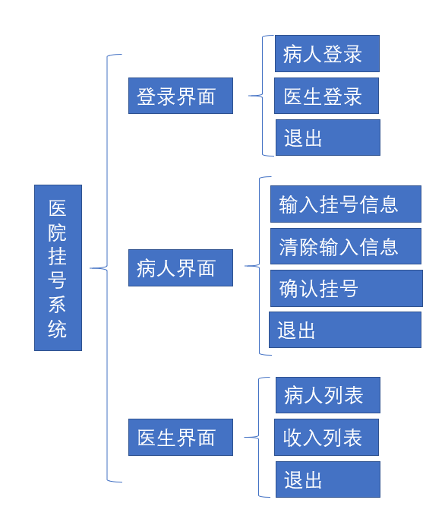
图2-1 系统总体结构图
人机交互界面如下所示：
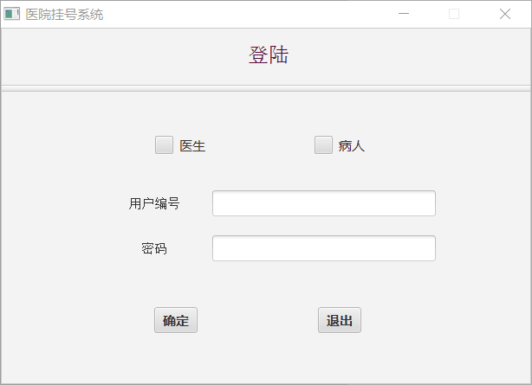
图2-2 登陆界面
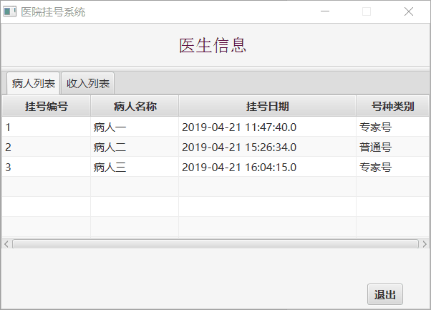
图2-3 医生界面
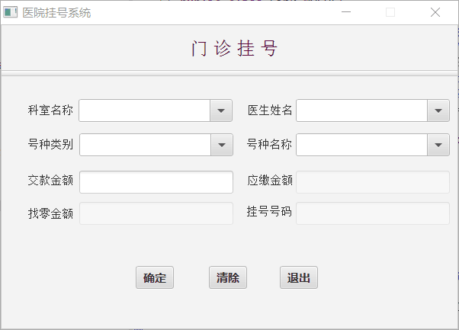
图2-4 病人界面
- 详细设计
- 函数名称：login_check(boolean flag,String usename,String password)
函数功能：用于验证医生/病人是否输入匹配的用户名以及密码。
输入参数：医生/病人标志flag，用户名usename，密码password
输出参数：无。
返回值：boolean类型变量用于判断用户名、密码是否匹配。
函数流程图：
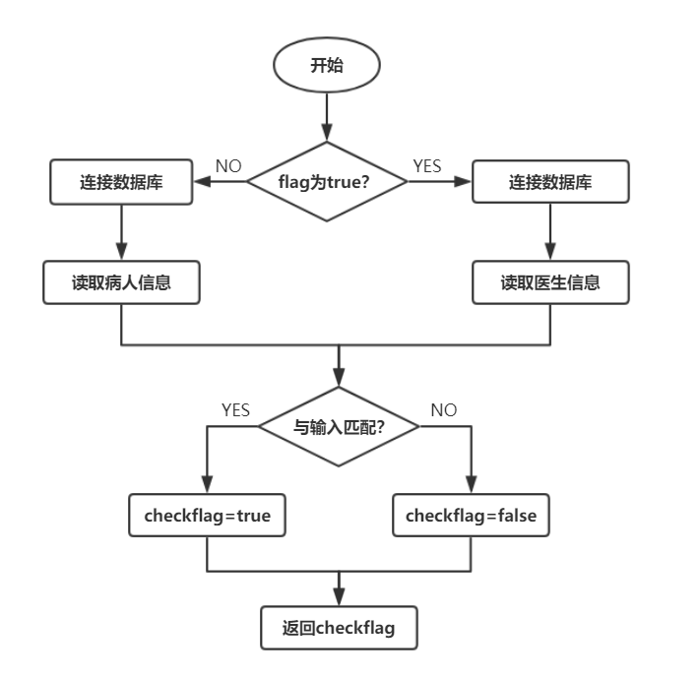
- 函数名称：get_information(int num,String table,String field,String ksmc,
String ysxm,String hzlb,String hzmc)
函数功能：用于病人挂号界面限制选项。
输入参数：需要取出的信息的编号num，信息所在表table，信息对应名称field，科室名称ksmc，医生姓名ysxm，号种类别hzlb，号种名称hzmc
输出参数：无
返回值：string类型信息用于显示。
- 函数名称：String get_hzxx(String ksmc,String ysxm,String hzlb,String hzmc)
函数功能：用于病人挂号时判断号种类别。
输入参数：科室名称ksmc，医生姓名ysxm，号种类别hzlb，号种名称hzmc。
输出参数：无
返回值：string类型标志，用于设置挂号信息中号种类别一栏显示内容。
函数流程图：
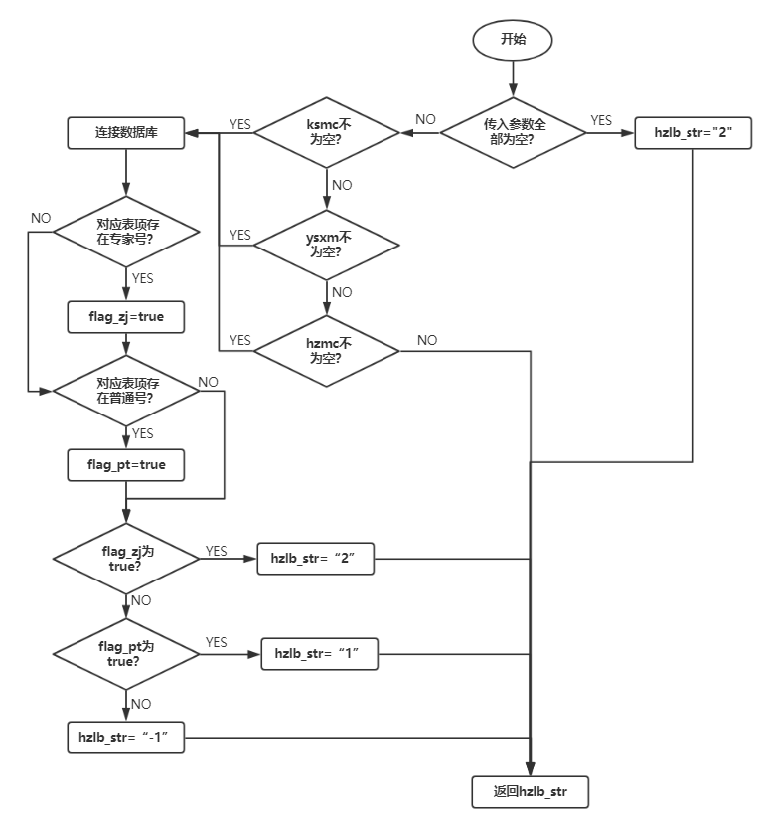
- 函数名称：is_zj(String YSMC)
函数功能：用于判断相应医生是否为专家。
输入参数：医生姓名YSMC
输出参数：无
返回值：boolean类型标志用于判断传入的医生姓名是否为专家。
- 函数名称：is_hzzj(String hzmc)
函数功能：用于判断相应号种是否为专家号。
输入参数：号种名称hzmc
输出参数：无
返回值：boolean类型标志用于判断传入的号种是否为专家号。
- 函数名称：money_need(String ksmc,String ysxm,String hzlb,String hzmc)
函数功能：用于病人挂号时计算出所需要交付的金额。
输入参数：科室名称ksmc，医生姓名ysxm，号种类别hzlb，号种名称hzmc
输出参数：无
返回值：病人所需支付的金额数目。
- 函数名称：money_remain(String ksmc,String ysxm,String hzlb,String hzmc)
函数功能：计算得出当前病人的账户余额。
输入参数：科室名称ksmc，医生姓名ysxm，号种类别hzlb，号种名称hzmc
输出参数：无
返回值：病人的账户余额。
- 函数名称：moneyenough(String ksmc,String ysxm,String hzlb,String hzmc)
函数功能：用于判断病人账户余额是否足够支付挂号费用。
输入参数：科室名称ksmc，医生姓名ysxm，号种类别hzlb，号种名称hzmc
输出参数：无
返回值：boolean类型标志用于判断病人账户余额是否足够支付挂号费用。
函数流程图：
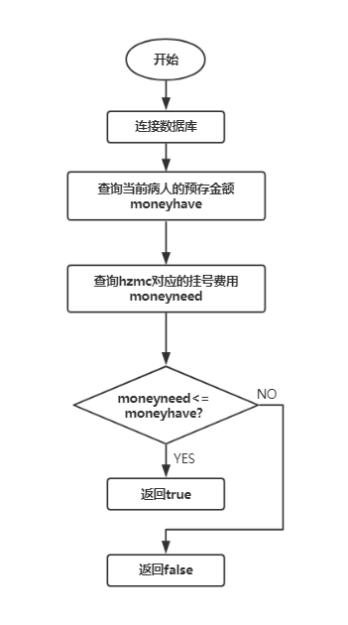
- 函数名称：String get_gh(String ksmc,String ysxm,String hzlb,String hzmc)
函数功能：用于获取相应的挂号信息并向数据库中挂号表插入数据。
输入参数：科室名称ksmc，医生姓名ysxm，号种类别hzlb，号种名称hzmc
输出参数：无
返回值：string类型，挂号编号。
- 函数名称：check_yes(String ksmc,String ysxm,String hzlb,String hzmc)
函数功能：用于判断挂号界面输入的信息是否可以匹配。
输入参数：科室名称ksmc，医生姓名ysxm，号种类别hzlb，号种名称hzmc
输出参数：无
返回值：boolean类型用于判断信息是否可以匹配。
- 函数名称：get_doctor_brlb(int num, String index)
函数功能：用于获取医生界面中医生对应的病人列表信息。
输入参数：需要取出的信息的次序num，需要获取的信息名称index
输出参数：无
返回值：string类型，返回index对应的信息。
- 函数名称：get_doctor_srlb(int num,String index)
函数功能：用于获取医生界面中医生对应的收入列表信息。
输入参数：需要取出的信息的次序num，需要获取的信息名称index
输出参数：无
返回值：string类型，返回index对应的信息。
- 函数名称：String get_ksmc(String ysmc)
函数功能：用于获取医生对应的科室信息。
输入参数：string类型医生名称ysmc
输出参数：无
返回值：string类型，返回传入参数医生对应的科室名称。
函数流程图：
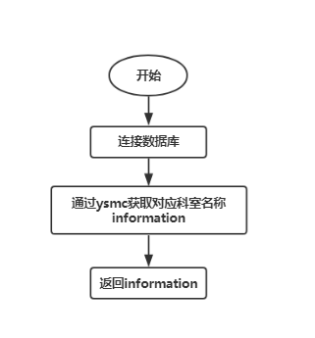
- 函数名称：get_ghrc_srhj(String sfzj,String index,String ysbh)
函数功能：用于获取挂号人次或者医生当天收入。
输入参数：是否专家sfzj，标志index，医生编号ysbh
输出参数：无
返回值：double类型，返回当天挂号人次/医生收入。
- 软件开发
本系统基于64位windows10，处理器为Intel（R）Core（TM）i7-6700HQ CPU @ 2.60GHz，内存8.00GB，硬盘1T，编译器为Eclipse，数据库使用Mysql。
- 软件测试
首先创建数据库hospital用于完成实验，然后向其中插入数据，具体数据库建表以及数据插入见之后源码中的mysql.sql以及insert.sql。
插入数据后各个表数据如下：
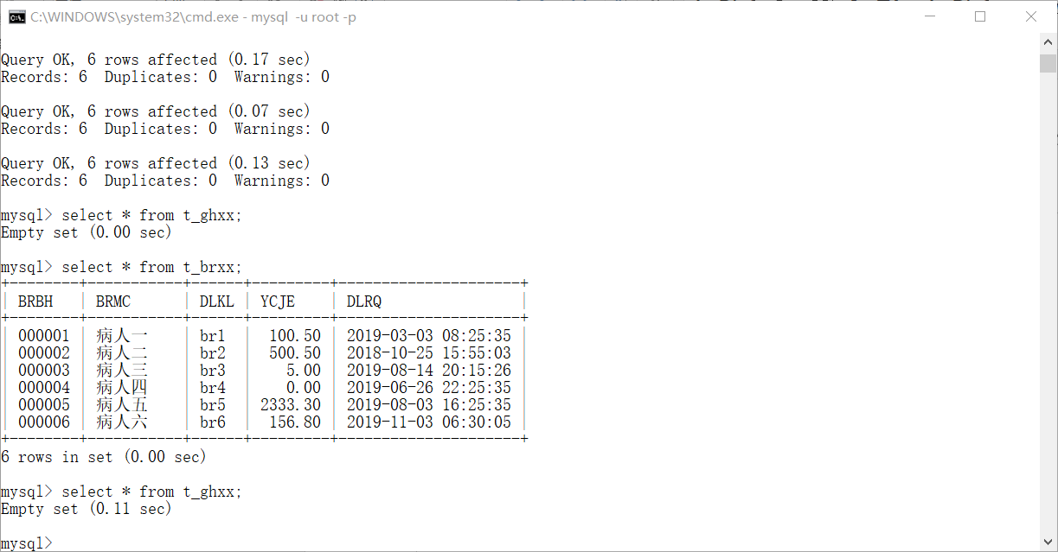
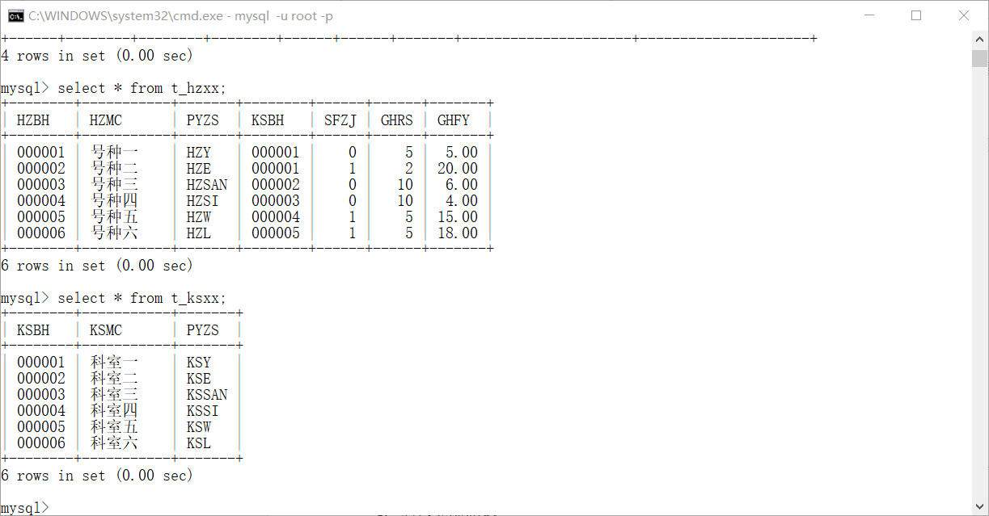
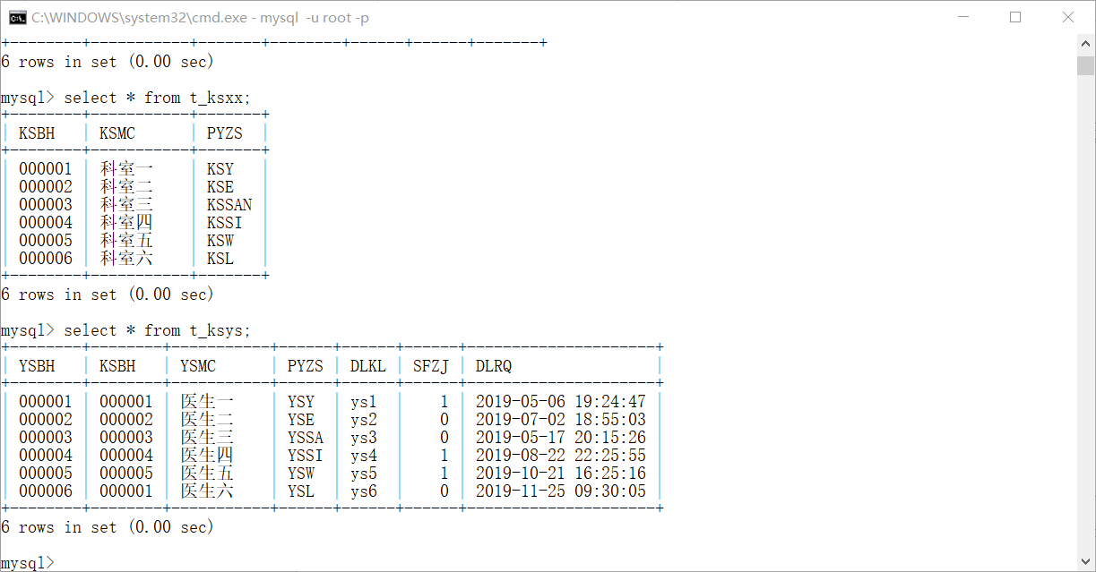
- 登陆界面测试
首先不勾选病人或医生选项进行登陆，弹出提示窗口如下图所示，测试结果符合预期。
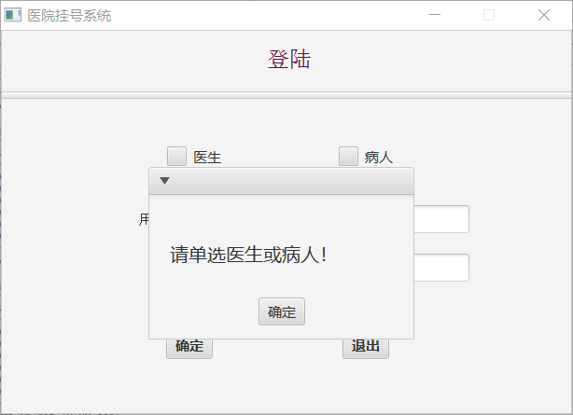
选择病人，输入不匹配的用户名以及密码，弹出提示窗口如下图所示，测试结果符合预期。
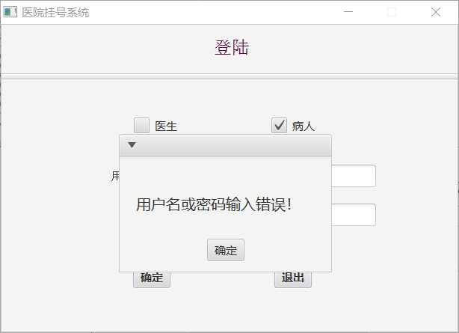
选择医生，输入不匹配的用户名以及密码，弹出提示窗口如下图所示，测试结果符合预期。
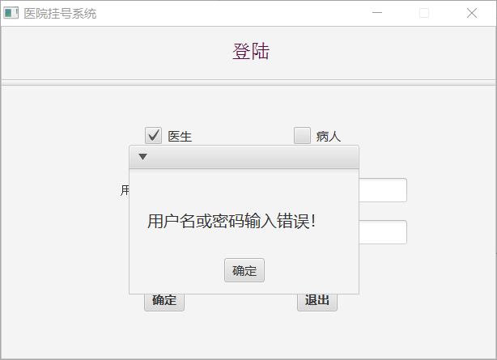
选择病人，输入匹配的用户名以及密码，进入病人挂号界面如下图所示，测试结果符合预期。
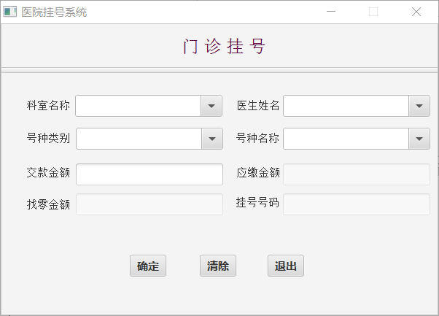
选择医生，输入匹配的用户名以及密码，进入医生界面如下图所示，测试结果符合预期。
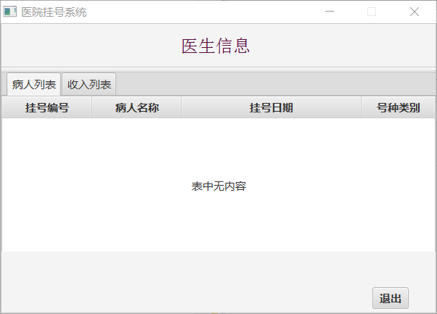
- 挂号界面测试
首先展示挂号界面各个位置可选项，如下图所示，测试结果符合预期。
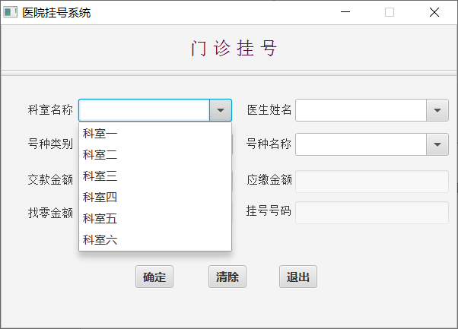
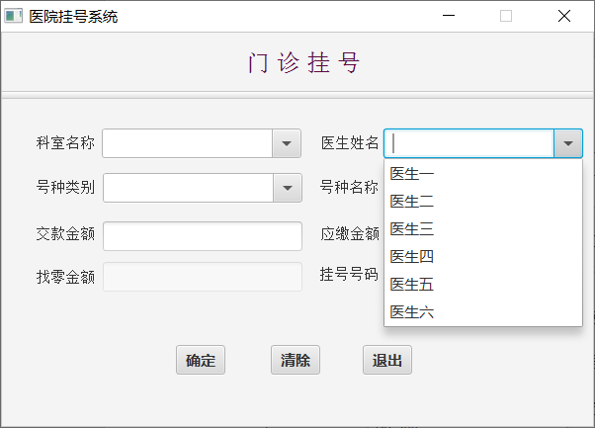
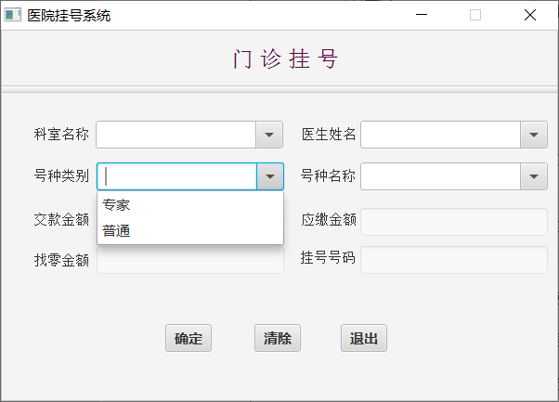
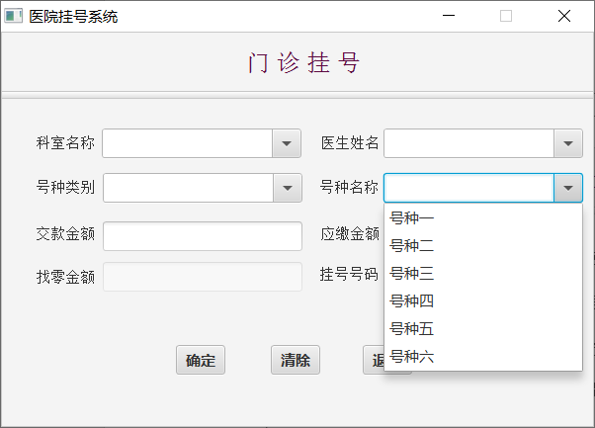
科室一栏选择“科室一”，然后查看其余位置可选项，其余位置可选项受到限制，如图所示，测试结果符合预期。
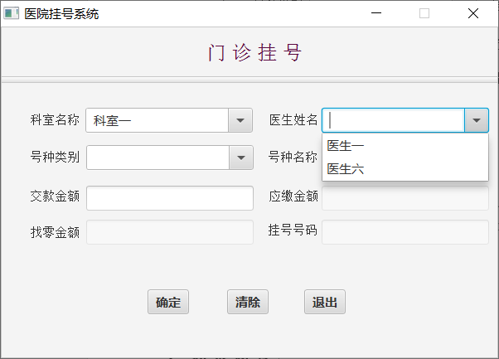
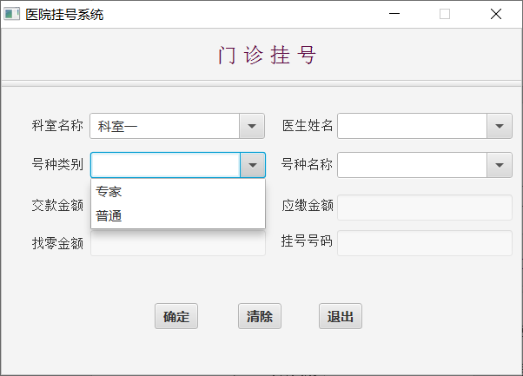
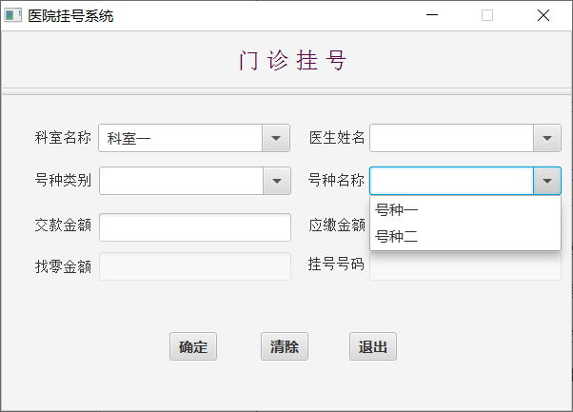
号种类别栏选择“专家”，然后查看其余位置可选项，其余位置可选项受到限制，如图所示，测试结果符合预期。
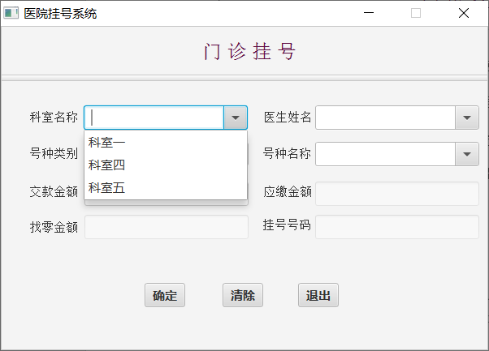
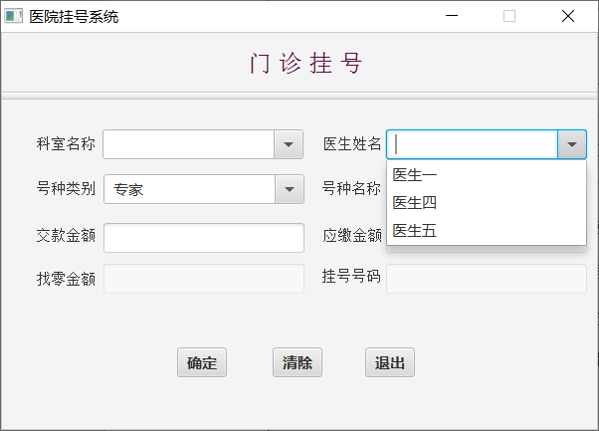
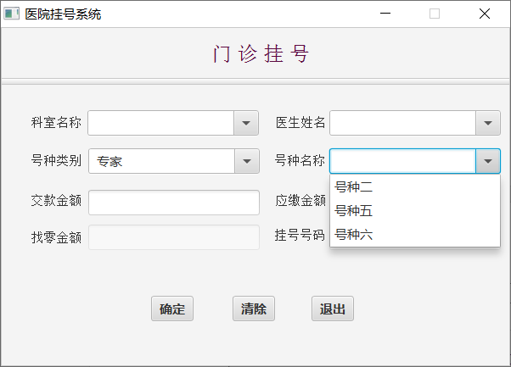
经过测试，各个位置间相互限制均符合预期，在此不列出其余测试情况。
对于交款金额一栏的测试，首先在未选择完毕前四栏的情况下，点击交款金额一栏，显示提示信息如下图所示，测试结果符合预期。
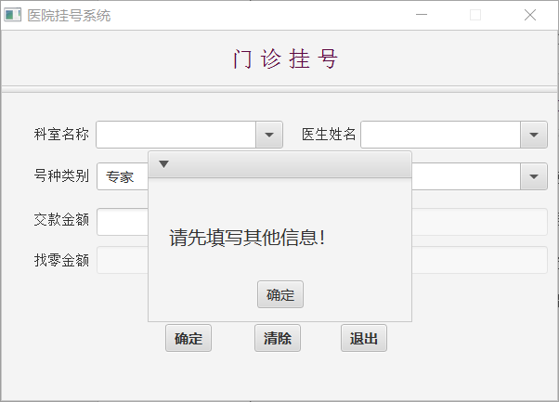
在填写完毕前四栏的情况下，点击交易金额，根据病人选择号种的金额以及病人预存金额判断是否自动扣费，以下图片展示自动扣费提示信息；如果需要交款，则无任何操作，病人输入交款金额即可，在此不做出展示。测试结果符合预期。
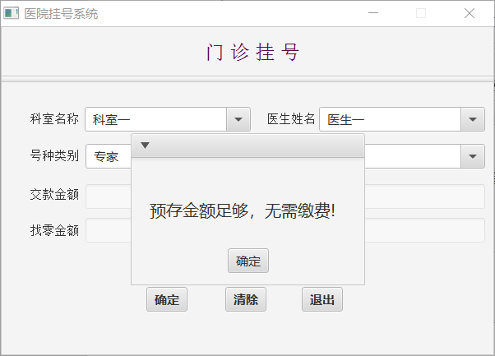
选择完毕之后，利用键盘输入修改医生姓名信息，使其与科室名称、号种名称不匹配。点击确认挂号按钮，弹出不匹配提示信息如下图所示，测试结果符合预期。
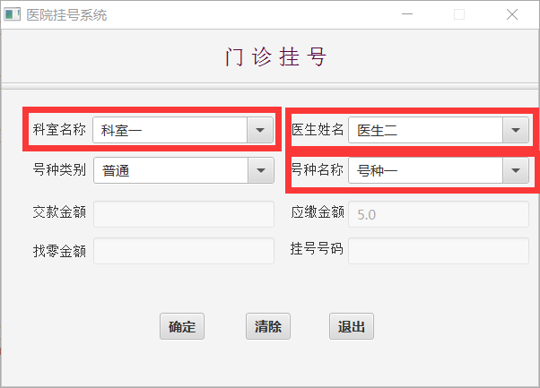
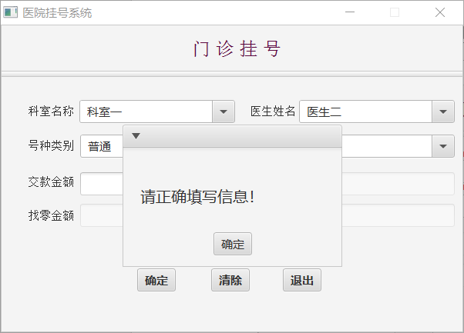
然后正确填写测试信息，点击确认挂号，提示挂号成功，如下图所示；利用cmd查看数据库验证，测试结果符合预期。
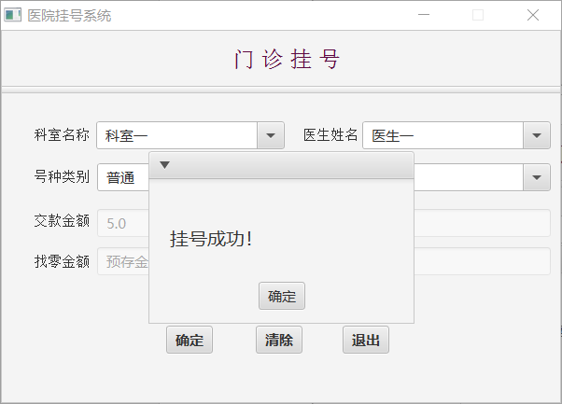
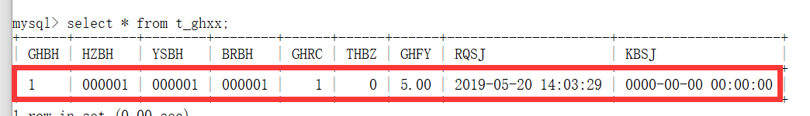
填写完毕信息后，点击病人界面清除按钮，填写信息全部清空如下图所示。测试结果符合预期。
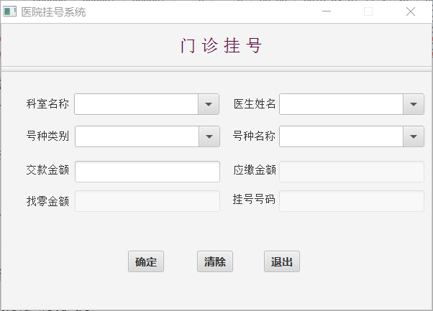
- 医生界面测试
正确登陆医生界面，在此登陆编号为“000001”的医生用于测试。登陆后界面如下图所示，测试结果符合预期。
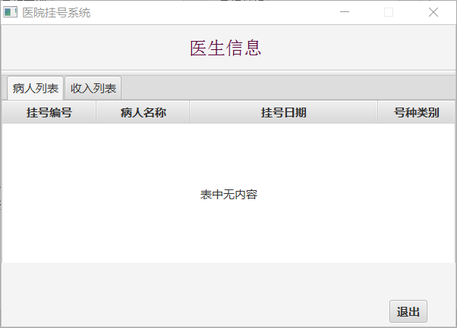
点击查看病人列表，如下图所示，与数据库中数据比对，结果一致，测试结果符合预期。
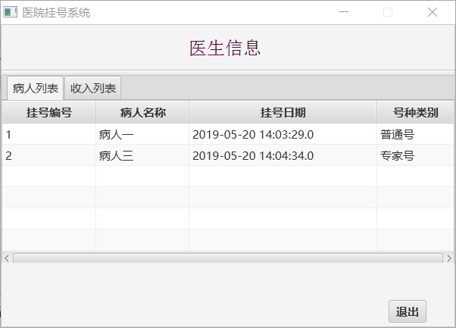
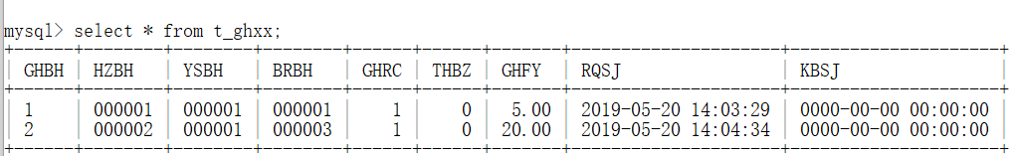
点击查看收入列表，如下图所示，与数据库中数据比对，结果一致，测试结果符合预期。
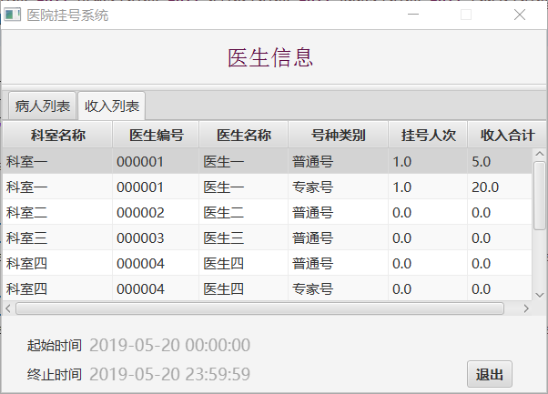
- 特点与不足
- 技术特点
了解了MySql数据库，进一步熟悉了Java编程。
- 不足和改进的建议
- 希望老师考虑实验课时以及实验任务量的关系，本次实验四个学时甚至相当于数据库实验十六个学时的任务量。
- 希望老师对于实验要求进行完善，而不是数据库中很多数据项都在编程中不需要；而且应写清楚需求，而不是在检查实验时突然增加需求。
- 希望老师在检查实验前认真一下任务要求，而不是在检查时询问学生每个数据项的意思。
- 建议修改实验二内容，本次实验感觉像数据库实验，而不是Java实验。
- 过程和体会
- 遇到的主要问题和解决方法
实验开始时MySql数据库不太熟悉，通过查阅资料才学会Java与MySql混合编程，得以完成实验。
- 课程设计的体会
通过本次Java实验，使我对Java有了更进一步的了解，进一步熟悉了运用Java与MySql编程。
- 源码和说明
- 文件清单及其功能说明
Mysql.sql、insert.sql分别是hospital数据库建表以及数据填充的sql文件。
Login.fxml、doctor.fxml以及patient.fxml分别是登陆界面、医生界面、病人挂号界面。
mycontroller.java是对Login.fxml的控制文件；doctorcontroller.java是对doctor.fxml的控制文件；patientcontroller.java是对patient.fxml的控制文件；Main.java是主窗口类；Link_MySQL.java是连接数据库、数据库查询的类。
- 用户使用说明书
使用Eclipse进行编译、调试。
- 源代码
- Mysql.sql
/*科室信息表*/
DROP TABLE T_KSXX;

CREATE TABLE T_KSXX(
KSBH CHAR(6) NOT NULL,
KSMC CHAR(10) NOT NULL,
PYZS CHAR(8) NOT NULL,

PRIMARY KEY (KSBH),
INDEX (KSBH(6))
)ENGINE=InnoDB DEFAULT CHARSET=utf8mb4;

/*病人信息表*/
DROP TABLE T_BRXX;

CREATE TABLE T_BRXX(
BRBH CHAR(6) NOT NULL,
BRMC CHAR(10) NOT NULL,
DLKL CHAR(8) NOT NULL,
YCJE DECIMAL(10,2) NOT NULL,
DLRQ DATETIME,

PRIMARY KEY (BRBH),
INDEX (BRBH(6))
)ENGINE=InnoDB DEFAULT CHARSET=utf8;

/*科室医生表*/
DROP TABLE T_KSYS;

CREATE TABLE T_KSYS(
YSBH CHAR(6) NOT NULL,
KSBH CHAR(6) NOT NULL,
YSMC CHAR(10) NOT NULL,
PYZS CHAR(4) NOT NULL,
DLKL CHAR(8) NOT NULL,
SFZJ TINYINT NOT NULL,
DLRQ DATETIME,

PRIMARY KEY (YSBH),
INDEX (YSBH(6)),
INDEX (KSBH(6))
)ENGINE=InnoDB DEFAULT CHARSET=utf8;

/*号种信息表*/
DROP TABLE T_HZXX;

CREATE TABLE T_HZXX(
HZBH CHAR(6) NOT NULL,
HZMC CHAR(12) NOT NULL,
PYZS CHAR(8) NOT NULL,
KSBH CHAR(6) NOT NULL,
SFZJ TINYINT NOT NULL,
GHRS INT NOT NULL,
GHFY DECIMAL(8,2) NOT NULL,

PRIMARY KEY (HZBH),
INDEX (HZBH(6)),
INDEX (KSBH(6))
)ENGINE=InnoDB DEFAULT CHARSET=utf8;

/*挂号信息表*/
DROP TABLE T_GHXX;

CREATE TABLE T_GHXX(
GHBH CHAR(6) NOT NULL,
HZBH CHAR(6) NOT NULL,
YSBH CHAR(6) NOT NULL,
BRBH CHAR(6) NOT NULL,
GHRC INT NOT NULL,
THBZ TINYINT NOT NULL,
GHFY DECIMAL(8,2) NOT NULL,
RQSJ DATETIME NOT NULL,
KBSJ DATETIME,
PRIMARY KEY (GHBH),
INDEX (GHBH(6)),
INDEX (HZBH(6)),
INDEX (YSBH(6)),
INDEX (BRBH(6)),
INDEX (GHRC)
)ENGINE=InnoDB DEFAULT CHARSET=utf8;
- Insert.sql
﻿INSERT INTO T_KSXX
(KSBH,KSMC,PYZS)
VALUES
("000001","科室一","KSY"),
("000002","科室二","KSE"),
("000003","科室三","KSSAN"),
("000004","科室四","KSSI"),
("000005","科室五","KSW"),
("000006","科室六","KSL");

INSERT INTO T_BRXX
(BRBH,BRMC,DLKL,YCJE,DLRQ)
VALUES
("000001","病人一","br1",100.5,"2019-3-3 8:25:35"),
("000002","病人二","br2",500.5,"2018-10-25 15:55:3"),
("000003","病人三","br3",5,"2019-8-14 20:15:26"),
("000004","病人四","br4",0,"2019-6-26 22:25:35"),
("000005","病人五","br5",2333.3,"2019-8-3 16:25:35"),
("000006","病人六","br6",156.8,"2019-11-3 6:30:5");

INSERT INTO T_KSYS
(YSBH,KSBH,YSMC,PYZS,DLKL,SFZJ,DLRQ)
VALUES
("000001","000001","医生一","YSY","ys1",1,"2019-12-3 6:25:15"),
("000002","000002","医生二","YSE","ys2",0,"2019-7-2 18:55:3"),
("000003","000003","医生三","YSSA","ys3",0,"2019-5-17 20:15:26"),
("000004","000004","医生四","YSSI","ys4",1,"2019-8-22 22:25:55"),
("000005","000005","医生五","YSW","ys5",1,"2019-10-21 16:25:16"),
("000006","000001","医生六","YSL","ys6",0,"2019-11-25 9:30:5");

INSERT INTO T_HZXX
(HZBH,HZMC,PYZS,KSBH,SFZJ,GHRS,GHFY)
VALUES
("000001","号种一","HZY","000001",0,5,5),
("000002","号种二","HZE","000001",1,2,20),
("000003","号种三","HZSAN","000002",0,10,6),
("000004","号种四","HZSI","000003",0,10,4),
("000005","号种五","HZW","000004",1,5,15),
("000006","号种六","HZL","000005",1,5,18);
- Main.java
package application;

import java.awt.Label;

import javax.sound.sampled.LineUnavailableException;

import org.omg.CORBA.PUBLIC_MEMBER;

import javafx.application.Application;
import javafx.fxml.FXML;
import javafx.fxml.FXMLLoader;
import javafx.stage.Stage;
import javafx.scene.Scene;
import javafx.scene.control.Alert;
import javafx.scene.control.CheckBox;
import javafx.scene.control.Alert.AlertType;
import javafx.scene.layout.BorderPane;
import javafx.scene.Parent;

public class Main extends Application {
public static Stage target_stage=null;
public static Scene scene=null;
public static Scene patient_scene=null;
public static Scene doctor_scene=null;

@Override
public void start(Stage primaryStage) {
try {
target_stage=primaryStage;
Parent root = FXMLLoader.load(getClass().getResource("Login.fxml"));
Parent patient_root = FXMLLoader.load(getClass().getResource("patient.fxml"));
Parent doctor_root = FXMLLoader.load(getClass().getResource("doctor.fxml"));

scene = new Scene(root,600,400);
patient_scene= new Scene(patient_root,600,400);
doctor_scene= new Scene(doctor_root,600,400);

target_stage.setTitle("医院挂号系统");
target_stage.setScene(scene);
target_stage.setResizable(false);
target_stage.show();

} catch(Exception e) {
e.printStackTrace();
}
}

public static void main(String[] args) {
launch(args);
}
public static void set_doctor() {
target_stage.setScene(doctor_scene);
target_stage.setResizable(false);
target_stage.show();
}
public static void set_patient() {
target_stage.setScene(patient_scene);
target_stage.setResizable(false);
target_stage.show();
}
public static void set_mainwindows() {
target_stage.setScene(scene);
target_stage.setResizable(false);
target_stage.show();
}
}
- Link_MySQL.java
package application;

import java.sql.*;
import java.util.Date;

import com.sun.org.apache.bcel.internal.generic.Select;

import jdk.nashorn.internal.objects.annotations.Where;

import java.text.SimpleDateFormat;
import sun.nio.cs.ext.ISCII91;

public class Link_MySQL{
// JDBC 驱动名及数据库 URL
public static final String JDBC_DRIVER = "com.mysql.cj.jdbc.Driver";
public static final String DB_URL = "jdbc:mysql://localhost/hospital?useSSL=false&serverTimezone=Asia/Shanghai&allowPublicKeyRetrieval=true";
// 数据库的用户名与密码，需要根据自己的设置
public static final String USER = "root";
public static final String PASS = "123456";
public static String target_patient=null,target_doctor=null;

public static boolean login_check(boolean flag,String usename,String password)
{
boolean check_flag=false;
Connection conn = null;
Statement stmt = null;
if(flag)
{ //医生登陆
try{
// 注册 JDBC 驱动
Class.forName(JDBC_DRIVER);
// 打开链接
conn = DriverManager.getConnection(DB_URL,USER,PASS);
// 执行查询
stmt = conn.createStatement();
String sql;
sql = "SELECT * FROM t_ksys";
ResultSet rs = stmt.executeQuery(sql);
String ysbh=null,dlkl=null;
// 展开结果集数据库
while(rs.next()){
// 通过字段检索
ysbh = rs.getString("YSBH");
dlkl = rs.getString("DLKL");

// System.out.println(ysbh);
// System.out.println(usename);
// System.out.println(dlkl);
// System.out.println(password);

if(ysbh.equals(usename) && dlkl.equals(password))
{
target_doctor=ysbh;
check_flag=true;
break;
}
}
SimpleDateFormat df = new SimpleDateFormat("yyyy-MM-dd HH:mm:ss");
String target_time=df.format(new Date());
String change="update t_ksys set DLRQ = \""+target_time+"\"\n"
+"where YSBH = \""+ysbh+"\";\n";
stmt.execute(change);
// 完成后关闭
rs.close();
stmt.close();
conn.close();
}catch(SQLException se){
// 处理 JDBC 错误
se.printStackTrace();
}catch(Exception e){
// 处理 Class.forName 错误
e.printStackTrace();
}finally{
// 关闭资源
try{
if(stmt!=null) stmt.close();
}catch(SQLException se2){
}// 什么都不做
try{
if(conn!=null) conn.close();
}catch(SQLException se){
se.printStackTrace();
}
}
}
else
{ //病人登陆
target_patient=null;
try{
// 注册 JDBC 驱动
Class.forName(JDBC_DRIVER);

// 打开链接
conn = DriverManager.getConnection(DB_URL,USER,PASS);

// 执行查询
stmt = conn.createStatement();
String sql;
sql = "SELECT * FROM t_brxx";
ResultSet rs = stmt.executeQuery(sql);

String brbh=null,dlkl = null;
// 展开结果集数据库
while(rs.next()){
// 通过字段检索
brbh = rs.getString("BRBH");
dlkl = rs.getString("DLKL");
if(brbh.equals(usename) && dlkl.equals(password))
{
target_patient=brbh;
check_flag=true;
break;
}
}
SimpleDateFormat df = new SimpleDateFormat("yyyy-MM-dd HH:mm:ss");
String target_time=df.format(new Date());
String change="update t_brxx set DLRQ = \""+target_time+"\"\n"
+"where BRBH = \""+brbh+"\";\n";
stmt.execute(change);
// 完成后关闭
rs.close();
stmt.close();
conn.close();
}catch(SQLException se){
// 处理 JDBC 错误
se.printStackTrace();
}catch(Exception e){
// 处理 Class.forName 错误
e.printStackTrace();
}finally{
// 关闭资源
try{
if(stmt!=null) stmt.close();
}catch(SQLException se2){
}// 什么都不做
try{
if(conn!=null) conn.close();
}catch(SQLException se){
se.printStackTrace();
}
}
}
return check_flag;
}

public static String get_target_patient() {
return target_patient;
}

public static String get_information(int num,String table,String field,String ksmc,String ysxm,String hzlb,String hzmc) {
Connection conn = null;
Statement stmt = null;
String information="";
boolean flag=false;
try{
// 注册 JDBC 驱动
Class.forName(JDBC_DRIVER);
// 打开链接
conn = DriverManager.getConnection(DB_URL,USER,PASS);
// 执行查询
stmt = conn.createStatement();
String sql;
sql = "SELECT * FROM "+table;
ResultSet rs = stmt.executeQuery(sql);
// 展开结果集数据库
while(rs.next()&& num!=0 ){
// 通过字段检索
information=rs.getString(field);
num--;
}
if(num>0)
{
information="-1";
}
if(information!="-1")
{
if(!is_clear(ksmc))
{
flag=false;
String check_str=null,result_str=null,target_str=null;
if(field.equals("YSMC"))
{
target_str="YSMC";
check_str="SELECT t_ksys.YSMC FROM t_ksys,t_ksxx\n"
+ "where t_ksxx.KSMC=\""+ksmc+"\"\n"
+ "and t_ksxx.KSBH=t_ksys.KSBH;";
}
else if(field.equals("HZMC"))
{
target_str="HZMC";
check_str="SELECT t_hzxx.HZMC FROM t_ksxx,t_hzxx\n"
+ "where t_ksxx.KSMC=\""+ksmc+"\"\n"
+ "and t_ksxx.KSBH=t_hzxx.KSBH;";
}
ResultSet check_rs = stmt.executeQuery(check_str);
while(check_rs.next()){
// 通过字段检索
result_str=check_rs.getString(target_str);
if(result_str.equals(information))
{
flag=true;
break;
}
}
if(!flag)
{
information="-2";
}
check_rs.close();
}
if(!is_clear(ysxm))
{
flag=false;
String check_str=null,result_str=null,target_str=null;
if(field.equals("KSMC"))
{
target_str="KSMC";
check_str="SELECT t_ksxx.KSMC FROM t_ksys,t_ksxx\n"
+ "where t_ksxx.KSBH=t_ksys.KSBH\n"
+ "and t_ksys.YSMC=\""+ysxm+"\";\n";
}
else if(field.equals("HZMC"))
{
target_str="HZMC";
if(is_zj(ysxm))
{
check_str="SELECT HZMC FROM t_hzxx,t_ksys\n"
+ "where t_hzxx.KSBH=t_ksys.KSBH\n"
+ "and t_ksys.YSMC=\""+ysxm+"\";\n";
}
else
{
check_str="SELECT HZMC FROM t_hzxx,t_ksys\n"
+ "where t_hzxx.KSBH=t_ksys.KSBH\n"
+ "and t_ksys.YSMC=\""+ysxm+"\"\n"
+ "and t_hzxx.SFZJ=\"0\";\n";
}
}
ResultSet check_rs = stmt.executeQuery(check_str);
while(check_rs.next()){
// 通过字段检索
result_str=check_rs.getString(target_str);
if(result_str.equals(information))
{
flag=true;
break;
}
}
if(!flag)
{
information="-2";
}
check_rs.close();
}
if(!is_clear(hzlb))
{
flag=false;
String check_str=null,result_str=null,target_str=null;
if(hzlb.equals("专家"))
{
hzlb="1";
if(field.equals("KSMC"))
{
target_str="KSMC";
check_str="SELECT t_ksxx.KSMC FROM t_ksxx,t_hzxx\n"
+ "where t_ksxx.KSBH=t_hzxx.KSBH\n"
+ "and t_hzxx.SFZJ=\""+hzlb+"\";\n";
}
else if(field.equals("YSMC"))
{
target_str="YSMC";
check_str="SELECT YSMC FROM t_hzxx,t_ksys\n"
+ "where t_hzxx.KSBH=t_ksys.KSBH\n"
+ "and t_ksys.SFZJ=\""+hzlb+"\";\n";
}
else if(field.equals("HZMC"))
{
target_str="HZMC";
check_str="SELECT HZMC FROM t_hzxx\n"
+ "where t_hzxx.SFZJ=\""+hzlb+"\";\n";
}
}
else
{
hzlb="0";
if(field.equals("KSMC"))
{
target_str="KSMC";
check_str="SELECT t_ksxx.KSMC FROM t_ksxx,t_hzxx\n"
+ "where t_ksxx.KSBH=t_hzxx.KSBH;\n";
}
else if(field.equals("YSMC"))
{
target_str="YSMC";
check_str="SELECT YSMC FROM t_hzxx,t_ksys\n"
+ "where t_hzxx.KSBH=t_ksys.KSBH\n";
}
else if(field.equals("HZMC"))
{
target_str="HZMC";
check_str="SELECT HZMC FROM t_hzxx\n"
+ "where t_hzxx.SFZJ=\""+hzlb+"\";\n";
}
}
ResultSet check_rs = stmt.executeQuery(check_str);
while(check_rs.next()){
// 通过字段检索
result_str=check_rs.getString(target_str);
if(result_str.equals(information))
{
flag=true;
break;
}
}
if(!flag)
{
information="-2";
}
check_rs.close();
}
if(!is_clear(hzmc))
{
flag=false;
String check_str=null,result_str=null,target_str=null;
if(field.equals("KSMC"))
{
target_str="KSMC";
check_str="SELECT t_ksxx.KSMC FROM t_hzxx,t_ksxx\n"
+ "where t_ksxx.KSBH=t_hzxx.KSBH\n"
+ "and t_hzxx.HZMC=\""+hzmc+"\";\n";
}
else if(field.equals("YSMC"))
{
target_str="YSMC";
if(is_hzzj(hzmc))
{
check_str="SELECT t_ksys.YSMC FROM t_hzxx,t_ksys\n"
+ "where t_hzxx.KSBH=t_ksys.KSBH\n"
+ "and t_hzxx.HZMC=\""+hzmc+"\"\n"
+ "and t_ksys.SFZJ=\"1\";\n";
}
else
{
check_str="SELECT t_ksys.YSMC FROM t_hzxx,t_ksys\n"
+ "where t_hzxx.KSBH=t_ksys.KSBH\n"
+ "and t_hzxx.HZMC=\""+hzmc+"\";\n";
}
}
ResultSet check_rs = stmt.executeQuery(check_str);
while(check_rs.next()){
// 通过字段检索
result_str=check_rs.getString(target_str);
if(result_str.equals(information))
{
flag=true;
break;
}
}
if(!flag)
{
information="-2";
}
check_rs.close();
}
}
// 完成后关闭
rs.close();
stmt.close();
conn.close();
}catch(SQLException se){
// 处理 JDBC 错误
se.printStackTrace();
}catch(Exception e){
// 处理 Class.forName 错误
e.printStackTrace();
}finally{
// 关闭资源
try{
if(stmt!=null) stmt.close();
}catch(SQLException se2){
}// 什么都不做
try{
if(conn!=null) conn.close();
}catch(SQLException se){
se.printStackTrace();
}
}
return information;
}

public static String get_hzxx(String ksmc,String ysxm,String hzlb,String hzmc) {
Connection conn = null;
Statement stmt = null;
String hzlb_str = null;
try{
// 注册 JDBC 驱动
Class.forName(JDBC_DRIVER);
// 打开链接
conn = DriverManager.getConnection(DB_URL,USER,PASS);
// 执行查询
stmt = conn.createStatement();
if(is_clear(ksmc) && is_clear(ysxm) && is_clear(hzlb) && is_clear(hzmc))
{
hzlb_str="2";
}
else
{
if(!is_clear(ksmc))
{
boolean flag_zj=false,flag_pt=false;
String result_str=null;
String sql="SELECT t_ksys.SFZJ FROM t_ksys,t_ksxx\n"
+ "where t_ksxx.KSMC=\""+ksmc+"\"\n"
+ "and t_ksxx.KSBH=t_ksys.KSBH;";
ResultSet check_rs = stmt.executeQuery(sql);
while(check_rs.next()){
// 通过字段检索
result_str=check_rs.getString("SFZJ");
if(result_str.equals("0"))
{
flag_pt=true;
}
if(result_str.equals("1"))
{
flag_zj=true;
}
}
if(flag_zj)
hzlb_str="2";
else if(flag_pt)
hzlb_str="1";
else
hzlb_str="-1";

check_rs.close();
}
if(!is_clear(ysxm))
{
boolean flag_zj=false,flag_pt=false;
String result_str=null;
String sql="SELECT t_ksys.SFZJ FROM t_ksys\n"
+ "where t_ksys.YSMC=\""+ysxm+"\"\n";
ResultSet check_rs = stmt.executeQuery(sql);
while(check_rs.next()){
// 通过字段检索
result_str=check_rs.getString("SFZJ");
if(result_str.equals("0"))
{
flag_pt=true;
}
if(result_str.equals("1"))
{
flag_zj=true;
}
}
if(flag_zj)
hzlb_str="2";
else if(flag_pt)
hzlb_str="1";
else
hzlb_str="-1";

check_rs.close();
}
if(!is_clear(hzmc))
{
boolean flag_zj=false,flag_pt=false;
String result_str=null;
String sql="SELECT t_hzxx.SFZJ FROM t_hzxx\n"
+ "where t_hzxx.HZMC=\""+hzmc+"\"\n";
ResultSet check_rs = stmt.executeQuery(sql);
while(check_rs.next()){
// 通过字段检索
result_str=check_rs.getString("SFZJ");
if(result_str.equals("0"))
{
flag_pt=true;
}
if(result_str.equals("1"))
{
flag_zj=true;
}
}
if(flag_zj)
hzlb_str="4";
else if(flag_pt)
hzlb_str="3";
else
hzlb_str="-1";

check_rs.close();
}
}
// 完成后关闭
stmt.close();
conn.close();
}catch(SQLException se){
// 处理 JDBC 错误
se.printStackTrace();
}catch(Exception e){
// 处理 Class.forName 错误
e.printStackTrace();
}finally{
// 关闭资源
try{
if(stmt!=null) stmt.close();
}catch(SQLException se2){
}// 什么都不做
try{
if(conn!=null) conn.close();
}catch(SQLException se){
se.printStackTrace();
}
}
return hzlb_str;
}

public static boolean is_zj(String YSMC) {
Connection conn = null;
Statement stmt = null;
boolean flag=false;
try{
// 注册 JDBC 驱动
Class.forName(JDBC_DRIVER);
// 打开链接
conn = DriverManager.getConnection(DB_URL,USER,PASS);
// 执行查询
stmt = conn.createStatement();
String sql;
sql = "SELECT SFZJ FROM t_ksys\n"
+ "where YSMC=\""+YSMC+"\";\n";
ResultSet rs = stmt.executeQuery(sql);

// 展开结果集数据库
while(rs.next()){
if(rs.getString("SFZJ").equals("1"))
{
flag=true;
}
}
// 完成后关闭
rs.close();
stmt.close();
conn.close();
}catch(SQLException se){
// 处理 JDBC 错误
se.printStackTrace();
}catch(Exception e){
// 处理 Class.forName 错误
e.printStackTrace();
}finally{
// 关闭资源
try{
if(stmt!=null) stmt.close();
}catch(SQLException se2){
}// 什么都不做
try{
if(conn!=null) conn.close();
}catch(SQLException se){
se.printStackTrace();
}
}
return flag;
}

public static boolean is_hzzj(String hzmc) {
Connection conn = null;
Statement stmt = null;
boolean flag=false;
try{
// 注册 JDBC 驱动
Class.forName(JDBC_DRIVER);
// 打开链接
conn = DriverManager.getConnection(DB_URL,USER,PASS);
// 执行查询
stmt = conn.createStatement();
String sql;
sql = "SELECT SFZJ FROM t_hzxx\n"
+ "where HZMC=\""+hzmc+"\";\n";
ResultSet rs = stmt.executeQuery(sql);

// 展开结果集数据库
while(rs.next()){
if(rs.getString("SFZJ").equals("1"))
{
flag=true;
}
}
// 完成后关闭
rs.close();
stmt.close();
conn.close();
}catch(SQLException se){
// 处理 JDBC 错误
se.printStackTrace();
}catch(Exception e){
// 处理 Class.forName 错误
e.printStackTrace();
}finally{
// 关闭资源
try{
if(stmt!=null) stmt.close();
}catch(SQLException se2){
}// 什么都不做
try{
if(conn!=null) conn.close();
}catch(SQLException se){
se.printStackTrace();
}
}
return flag;
}

public static double money_need(String ksmc,String ysxm,String hzlb,String hzmc) {
Connection conn = null;
Statement stmt = null;
double moneyneed=0;
try{
// 注册 JDBC 驱动
Class.forName(JDBC_DRIVER);

// 打开链接
conn = DriverManager.getConnection(DB_URL,USER,PASS);

// 执行查询
stmt = conn.createStatement();

String sql;
sql = "SELECT t_hzxx.GHFY FROM t_hzxx\n"
+"where HZMC=\""+hzmc+"\";\n";
ResultSet rs = stmt.executeQuery(sql);
// 展开结果集数据库
while(rs.next() ){
// 通过字段检索
moneyneed = rs.getDouble("GHFY");
}
// 完成后关闭
rs.close();
stmt.close();
conn.close();
}catch(SQLException se){
// 处理 JDBC 错误
se.printStackTrace();
}catch(Exception e){
// 处理 Class.forName 错误
e.printStackTrace();
}finally{
// 关闭资源
try{
if(stmt!=null) stmt.close();
}catch(SQLException se2){
}// 什么都不做
try{
if(conn!=null) conn.close();
}catch(SQLException se){
se.printStackTrace();
}
}
return moneyneed;
}

public static double money_remain(String ksmc,String ysxm,String hzlb,String hzmc) {
Connection conn = null;
Statement stmt = null;
double moneyhave=0,moneyneed=0;
try{
// 注册 JDBC 驱动
Class.forName(JDBC_DRIVER);

// 打开链接
conn = DriverManager.getConnection(DB_URL,USER,PASS);

// 执行查询
stmt = conn.createStatement();

String sql;
sql = "SELECT YCJE FROM t_brxx\n"
+"where BRBH=\""+target_patient+"\";\n";
ResultSet rs = stmt.executeQuery(sql);

// 展开结果集数据库
while(rs.next() ){
// 通过字段检索
moneyhave = rs.getDouble("YCJE");
}

sql = "SELECT t_hzxx.GHFY FROM t_hzxx\n"
+"where HZMC=\""+hzmc+"\";\n";
rs = stmt.executeQuery(sql);

// 展开结果集数据库
while(rs.next() ){
// 通过字段检索
moneyneed = rs.getDouble("GHFY");
}
// 完成后关闭
String change="update t_brxx set YCJE = \""+String.valueOf(moneyhave-moneyneed)+"\"\n"
+"where BRBH = \""+target_patient+"\";\n";
stmt.execute(change);
rs.close();
stmt.close();
conn.close();
}catch(SQLException se){
// 处理 JDBC 错误
se.printStackTrace();
}catch(Exception e){
// 处理 Class.forName 错误
e.printStackTrace();
}finally{
// 关闭资源
try{
if(stmt!=null) stmt.close();
}catch(SQLException se2){
}// 什么都不做
try{
if(conn!=null) conn.close();
}catch(SQLException se){
se.printStackTrace();
}
}
return (moneyhave-moneyneed);
}

public static boolean moneyenough(String ksmc,String ysxm,String hzlb,String hzmc) {
Connection conn = null;
Statement stmt = null;
double moneyhave=0,moneyneed=0;
try{
// 注册 JDBC 驱动
Class.forName(JDBC_DRIVER);

// 打开链接
conn = DriverManager.getConnection(DB_URL,USER,PASS);

// 执行查询
stmt = conn.createStatement();

String sql;
sql = "SELECT YCJE FROM t_brxx\n"
+"where BRBH=\""+target_patient+"\";\n";
ResultSet rs = stmt.executeQuery(sql);

// 展开结果集数据库
while(rs.next() ){
// 通过字段检索
moneyhave = rs.getDouble("YCJE");
}

sql = "SELECT t_hzxx.GHFY FROM t_hzxx\n"
+"where HZMC=\""+hzmc+"\";\n";
rs = stmt.executeQuery(sql);

// 展开结果集数据库
while(rs.next() ){
// 通过字段检索
moneyneed = rs.getDouble("GHFY");
}
// 完成后关闭
rs.close();
stmt.close();
conn.close();
}catch(SQLException se){
// 处理 JDBC 错误
se.printStackTrace();
}catch(Exception e){
// 处理 Class.forName 错误
e.printStackTrace();
}finally{
// 关闭资源
try{
if(stmt!=null) stmt.close();
}catch(SQLException se2){
}// 什么都不做
try{
if(conn!=null) conn.close();
}catch(SQLException se){
se.printStackTrace();
}
}

if(moneyhave>=moneyneed)
{
return true;
}
else
{
return false;
}
}

public static String get_gh(String ksmc,String ysxm,String hzlb,String hzmc)
{
int num=1,maxgh=0,targethz_num=1;
double moneyneed=0;
String ghbhString=null,hzbh_insert=null,ysbh_insert=null;
Connection conn = null;
Statement stmt = null;
try{
// 注册 JDBC 驱动
Class.forName(JDBC_DRIVER);

// 打开链接
conn = DriverManager.getConnection(DB_URL,USER,PASS);

// 执行查询
stmt = conn.createStatement();

String sql;
sql= "select GHRS from t_hzxx\n"
+"where HZMC=\""+hzmc+"\";\n";
ResultSet rs=stmt.executeQuery(sql);
while(rs.next())
{
maxgh=rs.getInt("GHRS");
}

sql= "select HZBH from t_hzxx\n"
+"where HZMC=\""+hzmc+"\";\n";
rs=stmt.executeQuery(sql);
while(rs.next())
{
hzbh_insert=rs.getString("HZBH");
}

sql= "select YSBH from t_ksys\n"
+"where YSMC=\""+ysxm+"\";\n";
rs=stmt.executeQuery(sql);
while(rs.next())
{
ysbh_insert=rs.getString("YSBH");
}

sql = "SELECT t_hzxx.GHFY FROM t_hzxx\n"
+"where HZMC=\""+hzmc+"\";\n";
rs = stmt.executeQuery(sql);
while(rs.next())
{
moneyneed = rs.getDouble("GHFY");
}

sql = "SELECT * FROM t_ghxx\n";
rs = stmt.executeQuery(sql);
// 展开结果集数据库
while(rs.next() ){
num++;
}

sql = "SELECT * FROM t_ghxx,t_hzxx\n"
+"where t_hzxx.HZBH=t_ghxx.HZBH\n"
+"and t_hzxx.HZMC=\""+hzmc+"\";\n";
rs = stmt.executeQuery(sql);
// 展开结果集数据库
while(rs.next() ){
String str=String.valueOf(rs.getDate("RQSJ"));
SimpleDateFormat df = new SimpleDateFormat("yyyy-MM-dd");
String target_date=df.format(new Date());
if(target_date.equals(str))
{
targethz_num++;
}
}

if(targethz_num<=maxgh)
{
ghbhString=String.valueOf(num);
SimpleDateFormat df = new SimpleDateFormat("yyyy-MM-dd HH:mm:ss");
String target_time=df.format(new Date());
sql="INSERT INTO t_ghxx\n"
+"(GHBH,HZBH,YSBH,BRBH,GHRC,THBZ,GHFY,RQSJ,KBSJ)\n"
+"VALUES\n"
+"(\""+ghbhString+"\",\""+hzbh_insert+"\",\""+ysbh_insert
+"\",\""+target_patient+"\",\""+String.valueOf(targethz_num)+"\",\"0\",\""+moneyneed+"\",\""+target_time+"\",\"0-0-0 0:0:0\");\n";
stmt.executeUpdate(sql);
//更新其余信息
String change="update t_ghxx set GHRC = \""+String.valueOf(targethz_num)+"\"\n"
+"where HZBH = \""+hzbh_insert+"\";\n";
stmt.executeUpdate(change);
}
else
{
ghbhString="-1";
}
rs.close();
stmt.close();
conn.close();
}catch(SQLException se){
// 处理 JDBC 错误
se.printStackTrace();
}catch(Exception e){
// 处理 Class.forName 错误
e.printStackTrace();
}finally{
// 关闭资源
try{
if(stmt!=null) stmt.close();
}catch(SQLException se2){
}// 什么都不做
try{
if(conn!=null) conn.close();
}catch(SQLException se){
se.printStackTrace();
}
}
return ghbhString;
}

public static String key_input(int num,String table,String field,String isinput) {
Connection conn = null;
Statement stmt = null;
String information="";
try{
// 注册 JDBC 驱动
Class.forName(JDBC_DRIVER);
// 打开链接
conn = DriverManager.getConnection(DB_URL,USER,PASS);
// 执行查询
stmt = conn.createStatement();
String sql;
sql = "SELECT "+field+ " FROM "+table+"\n"
+"where PYZS like \""+isinput+"%\";\n";
System.out.println(sql);
ResultSet rs = stmt.executeQuery(sql);
// 展开结果集数据库
while(rs.next()&& num!=0 ){
// 通过字段检索
information=rs.getString(field);
num--;
}
if(num>0)
{
information="-1";
}
// 完成后关闭
rs.close();
stmt.close();
conn.close();
}catch(SQLException se){
// 处理 JDBC 错误
se.printStackTrace();
}catch(Exception e){
// 处理 Class.forName 错误
e.printStackTrace();
}finally{
// 关闭资源
try{
if(stmt!=null) stmt.close();
}catch(SQLException se2){
}// 什么都不做
try{
if(conn!=null) conn.close();
}catch(SQLException se){
se.printStackTrace();
}
}
return information;
}

public static boolean check_yes(String ksmc,String ysxm,String hzlb,String hzmc) {
boolean flag=false;
Connection conn = null;
Statement stmt = null;
String information="";
try{
// 注册 JDBC 驱动
Class.forName(JDBC_DRIVER);
// 打开链接
conn = DriverManager.getConnection(DB_URL,USER,PASS);
// 执行查询
stmt = conn.createStatement();

String check_str=null,result_str=null,target_str=null;
ResultSet check_rs=null;
target_str="YSMC";
information=ysxm;
check_str="SELECT t_ksys.YSMC FROM t_ksys,t_ksxx\n"
+ "where t_ksxx.KSMC=\""+ksmc+"\"\n"
+ "and t_ksxx.KSBH=t_ksys.KSBH;";
check_rs= stmt.executeQuery(check_str);
flag=false;
while(check_rs.next()){
// 通过字段检索
result_str=check_rs.getString(target_str);
if(result_str.equals(information))
{
flag=true;
break;
}
}
if(!flag)
return false;

target_str="HZMC";
information=hzmc;
check_str="SELECT t_hzxx.HZMC FROM t_ksxx,t_hzxx\n"
+ "where t_ksxx.KSMC=\""+ksmc+"\"\n"
+ "and t_ksxx.KSBH=t_hzxx.KSBH;";
check_rs = stmt.executeQuery(check_str);
flag=false;
while(check_rs.next()){
// 通过字段检索
result_str=check_rs.getString(target_str);
if(result_str.equals(information))
{
flag=true;
break;
}
}
if(!flag)
return false;

if(hzlb.equals("专家"))
{
hzlb="1";
target_str="YSMC";
information=ysxm;
check_str="SELECT YSMC FROM t_hzxx,t_ksys\n"
+ "where t_hzxx.KSBH=t_ksys.KSBH\n"
+ "and t_ksys.SFZJ=\""+hzlb+"\";\n";
check_rs = stmt.executeQuery(check_str);
flag=false;
while(check_rs.next()){
// 通过字段检索
result_str=check_rs.getString(target_str);
if(result_str.equals(information))
{
flag=true;
break;
}
}
if(!flag)
return false;

target_str="HZMC";
information=hzmc;
check_str="SELECT HZMC FROM t_hzxx\n"
+ "where t_hzxx.SFZJ=\""+hzlb+"\";\n";
check_rs = stmt.executeQuery(check_str);
flag=false;
while(check_rs.next()){
// 通过字段检索
result_str=check_rs.getString(target_str);
if(result_str.equals(information))
{
flag=true;
break;
}
}
if(!flag)
return false;
}
else if(hzlb.equals("普通"))
{
target_str="HZMC";
information=hzmc;
check_str="SELECT HZMC FROM t_hzxx\n"
+ "where t_hzxx.SFZJ=\""+hzlb+"\";\n";
check_rs = stmt.executeQuery(check_str);
flag=false;
while(check_rs.next()){
// 通过字段检索
result_str=check_rs.getString(target_str);
if(result_str.equals(information))
{
flag=true;
break;
}
}
if(!flag)
return false;
}
else
{
flag=false;
}
if(!flag)
return false;
// 完成后关闭
check_rs.close();
stmt.close();
conn.close();
}catch(SQLException se){
// 处理 JDBC 错误
se.printStackTrace();
}catch(Exception e){
// 处理 Class.forName 错误
e.printStackTrace();
}finally{
// 关闭资源
try{
if(stmt!=null) stmt.close();
}catch(SQLException se2){
}// 什么都不做
try{
if(conn!=null) conn.close();
}catch(SQLException se){
se.printStackTrace();
}
}
if(!flag)
return false;
else {
return true;
}
}

public static String get_doctor_brlb(int num, String index) {
Connection conn = null;
Statement stmt = null;
String information="";
try{
// 注册 JDBC 驱动
Class.forName(JDBC_DRIVER);
// 打开链接
conn = DriverManager.getConnection(DB_URL,USER,PASS);
// 执行查询
stmt = conn.createStatement();
String sql=null;
sql = "SELECT "+index +" FROM t_ghxx\n"
+"where YSBH = \""+target_doctor+"\";\n";
if(index.equals("SFZJ"))
{
sql="SELECT SFZJ FROM t_ghxx,t_hzxx\n"
+"where t_ghxx.YSBH = \""+target_doctor+"\"\n"
+"and t_ghxx.HZBH=t_hzxx.HZBH;\n";
}
ResultSet rs = stmt.executeQuery(sql);
// 展开结果集数据库
while(rs.next()&& num!=0 ){
// 通过字段检索
if(!index.equals("RQSJ"))
{
information=rs.getString(index);
}
else
{
information=String.valueOf(rs.getTimestamp(index));
}
num--;
}
if(index.equals("BRBH"))
{
String change="SELECT BRMC FROM t_brxx\n"
+"where BRBH = \""+information+"\";\n";
ResultSet change_rs=stmt.executeQuery(change);
if(change_rs.next())
{
information=change_rs.getString("BRMC");
}
}
if(num>0)
{
information="-1";
}
// 完成后关闭
rs.close();
stmt.close();
conn.close();
}catch(SQLException se){
// 处理 JDBC 错误
se.printStackTrace();
}catch(Exception e){
// 处理 Class.forName 错误
e.printStackTrace();
}finally{
// 关闭资源
try{
if(stmt!=null) stmt.close();
}catch(SQLException se2){
}// 什么都不做
try{
if(conn!=null) conn.close();
}catch(SQLException se){
se.printStackTrace();
}
}
return information;
}

public static String get_doctor_srlb(int num,String index) {
Connection conn = null;
Statement stmt = null;
String information="";
try{
// 注册 JDBC 驱动
Class.forName(JDBC_DRIVER);
// 打开链接
conn = DriverManager.getConnection(DB_URL,USER,PASS);
// 执行查询
stmt = conn.createStatement();
String sql=null;
sql = "SELECT * from t_ksys\n";
ResultSet rs = stmt.executeQuery(sql);
// 展开结果集数据库
while(rs.next()&& num!=0 ){
// 通过字段检索
information=rs.getString(index);
num--;
}
if(num>0)
{
information="-1";
}
// 完成后关闭
rs.close();
stmt.close();
conn.close();
}catch(SQLException se){
// 处理 JDBC 错误
se.printStackTrace();
}catch(Exception e){
// 处理 Class.forName 错误
e.printStackTrace();
}finally{
// 关闭资源
try{
if(stmt!=null) stmt.close();
}catch(SQLException se2){
}// 什么都不做
try{
if(conn!=null) conn.close();
}catch(SQLException se){
se.printStackTrace();
}
}
return information;
}

public static String get_ksmc(String ysmc)
{
Connection conn = null;
Statement stmt = null;
String information="";
try{
// 注册 JDBC 驱动
Class.forName(JDBC_DRIVER);
// 打开链接
conn = DriverManager.getConnection(DB_URL,USER,PASS);
// 执行查询
stmt = conn.createStatement();
String sql=null;
sql = "SELECT * from t_ksys,t_ksxx\n"
+ "where t_ksxx.KSBH=t_ksys.KSBH\n"
+ "and t_ksys.YSMC = \""+ysmc+"\";\n";
ResultSet rs = stmt.executeQuery(sql);
// 展开结果集数据库
while(rs.next()){
// 通过字段检索
information=rs.getString("KSMC");
}
// 完成后关闭
rs.close();
stmt.close();
conn.close();
}catch(SQLException se){
// 处理 JDBC 错误
se.printStackTrace();
}catch(Exception e){
// 处理 Class.forName 错误
e.printStackTrace();
}finally{
// 关闭资源
try{
if(stmt!=null) stmt.close();
}catch(SQLException se2){
}// 什么都不做
try{
if(conn!=null) conn.close();
}catch(SQLException se){
se.printStackTrace();
}
}
return information;
}

public static double get_ghrc_srhj(String sfzj,String index,String ysbh) {
Connection conn = null;
Statement stmt = null;
int num=0;
double fee=0;
try{
// 注册 JDBC 驱动
Class.forName(JDBC_DRIVER);
// 打开链接
conn = DriverManager.getConnection(DB_URL,USER,PASS);
// 执行查询
stmt = conn.createStatement();
SimpleDateFormat df = new SimpleDateFormat("yyyy-MM-dd");
String target_time=df.format(new Date());
String sql=null;
sql = "select t_ghxx.GHRC,t_ghxx.GHFY,t_ghxx.RQSJ from t_hzxx,t_ghxx\n"
+ "where t_ghxx.YSBH= \""+ysbh+"\"\n"
+ "and t_hzxx.HZBH=t_ghxx.HZBH "
+ " and t_hzxx.SFZJ=\""+sfzj+"\";\n";
//System.out.println(sql);
ResultSet rs = stmt.executeQuery(sql);
// 展开结果集数据库
if(rs.next() ){
// 通过字段检索
//System.out.println("table: "+String.valueOf(rs.getDate("RQSJ")));
//System.out.println("target: "+target_time);
if(String.valueOf(rs.getDate("RQSJ")).equals(target_time))
{
num=rs.getInt("GHRC");
fee=rs.getDouble("GHFY");
}
}
// 完成后关闭
rs.close();
stmt.close();
conn.close();
}catch(SQLException se){
// 处理 JDBC 错误
se.printStackTrace();
}catch(Exception e){
// 处理 Class.forName 错误
e.printStackTrace();
}finally{
// 关闭资源
try{
if(stmt!=null) stmt.close();
}catch(SQLException se2){
}// 什么都不做
try{
if(conn!=null) conn.close();
}catch(SQLException se){
se.printStackTrace();
}
}
if(index.equals("GHRC"))
{
return Double.valueOf(num);
}
else
{
return (num*fee);
}
}

private static boolean is_clear(String str) {
if(str==null || str.equals(""))
{
return true;
}
return false;
}
}
- mycontroller.java
package application;

import javafx.application.Platform;
import javafx.event.ActionEvent;
import javafx.fxml.FXML;
import javafx.scene.control.TextField;
import javafx.scene.control.SplitPane;
import javafx.scene.control.TitledPane;
import javafx.scene.control.PasswordField;
import javafx.scene.control.CheckBox;
import javafx.scene.control.Alert;
import javafx.scene.control.Alert.AlertType;
import javafx.scene.control.Button;
import javafx.scene.control.Label;
import javafx.fxml.FXMLLoader;
import javafx.scene.Scene;
import javafx.scene.Parent;
import javafx.stage.Stage;
import javafx.scene.input.KeyCode;

import java.sql.*;

import com.sun.accessibility.internal.resources.accessibility;

public class mycontroller {
@FXML
private Button button_yes;
@FXML
private Button button_exit;
@FXML
private CheckBox checkbutton_ys;
@FXML
private CheckBox checkbutton_br;
@FXML
private TitledPane tips_pane;
@FXML
private Button tips_yes;
@FXML
private Label tips_label;
@FXML
private TextField usename_text;
@FXML
private PasswordField password_text;

public boolean ys_flag=false,br_flag=false,login_suscess=false;

// Event Listener on Button[#button_yes].onAction
@FXML
public void click_buttonyes() {
if(ys_flag&&br_flag)
{
tips_label.setText("请单选医生或病人！");
tips_pane.setVisible(true);
}
else if(ys_flag)
{
String usename,password;
usename=usename_text.getText();
password=password_text.getText();
login_suscess=Link_MySQL.login_check(true, usename, password);

if(login_suscess)
{
Main.set_doctor();
}
else
{
tips_label.setText("用户名或密码输入错误！");
tips_pane.setVisible(true);
}
}
else if(br_flag)
{
String usename,password;
usename=usename_text.getText();
password=password_text.getText();
login_suscess=Link_MySQL.login_check(false, usename, password);
if(login_suscess)
{
Main.set_patient();
}
else
{
tips_label.setText("用户名或密码输入错误！");
tips_pane.setVisible(true);
}
}
else
{
tips_label.setText("请单选医生或病人！");
tips_pane.setVisible(true);
}
}
// Event Listener on Button[#button_exit].onAction
@FXML
public void click_buttonexit(ActionEvent event) {
System.exit(0);
}
// Event Listener on CheckBox[#checkbutton_ys].onAction
@FXML
public void isys(ActionEvent event) {
ys_flag=!ys_flag;
}
// Event Listener on CheckBox[#checkbutton_br].onAction
@FXML
public void isbr(ActionEvent event) {
br_flag=!br_flag;
}
@FXML
public void click_tips_yes(ActionEvent event) {
tips_pane.setVisible(false);
}
}
- patientconrtroller
package application;

import javafx.fxml.FXML;
import javafx.scene.control.Button;
import javafx.scene.control.TextField;
import javafx.event.ActionEvent;
import javafx.scene.control.ComboBox;
import javafx.application.Platform;
import javafx.collections.FXCollections;
import javafx.event.ActionEvent;
import javafx.fxml.FXML;
import javafx.scene.control.SplitPane;
import javafx.scene.control.TitledPane;
import javafx.scene.control.Alert;
import javafx.scene.control.Alert.AlertType;
import javafx.scene.control.Label;
import javafx.fxml.FXMLLoader;
import javafx.scene.Scene;
import javafx.scene.Parent;
import javafx.stage.Stage;
import javafx.scene.input.KeyCode;

import java.awt.event.KeyEvent;
import java.sql.*;

import com.sun.accessibility.internal.resources.accessibility;

public class patientcontroller {
@FXML
private TextField label_yjje;
@FXML
private TextField label_jkje;
@FXML
private TextField label_zlje;
@FXML
private TextField label_ghhm;
@FXML
private Button button_yes;
@FXML
private Button button_clear;
@FXML
private Button button_exit;
@FXML
private ComboBox<String> box_ksmc;
@FXML
private ComboBox<String> box_hzlb;
@FXML
private ComboBox<String> box_hzmc;
@FXML
private ComboBox<String> box_ysxm;
@FXML
private TitledPane tips_pane;
@FXML
private Button tips_yes;
@FXML
private Label tips_label;

// Event Listener on Button[#button_yes].onAction
@FXML
public void click_yes(ActionEvent event) {
String ksmc_text=box_ksmc.getValue();
String ysxm_text=box_ysxm.getValue();
String hzlb_text=box_hzlb.getValue();
String hzmc_text=box_hzmc.getValue();
String jkje_text=label_jkje.getText();
if(is_clear(ksmc_text) || is_clear(ysxm_text) || is_clear(hzlb_text) || is_clear(hzmc_text))
{
label_jkje.setDisable(false);
tips_label.setText("请先填写其他信息！");
tips_pane.setVisible(true);
}
else
{
if(Link_MySQL.check_yes(ksmc_text, ysxm_text, hzlb_text, hzmc_text))
{
if(Link_MySQL.moneyenough(ksmc_text, ysxm_text, hzlb_text, hzmc_text))
{
label_jkje.setText(String.valueOf(Link_MySQL.money_need(ksmc_text, ysxm_text, hzlb_text, hzmc_text)));
label_yjje.setText(String.valueOf(Link_MySQL.money_need(ksmc_text, ysxm_text, hzlb_text, hzmc_text)));
label_zlje.setText("预存金额剩余："+String.valueOf(Link_MySQL.money_remain(ksmc_text, ysxm_text, hzlb_text, hzmc_text)));
label_ghhm.setText(Link_MySQL.get_gh(ksmc_text, ysxm_text, hzlb_text, hzmc_text));
tips_label.setText("挂号成功！");
tips_pane.setVisible(true);
}
else
{
if(is_clear(jkje_text))
{
tips_label.setText("请填写付款信息！");
tips_pane.setVisible(true);
}
else
{
double money_get=Double.valueOf(jkje_text),money_need=Link_MySQL.money_need(ksmc_text, ysxm_text, hzlb_text, hzmc_text);
if(money_get<money_need)
{
tips_label.setText("交款金额不足！");
tips_pane.setVisible(true);
}
else
{
label_zlje.setText(String.valueOf(money_get-money_need));
label_ghhm.setText(Link_MySQL.get_gh(ksmc_text, ysxm_text, hzlb_text, hzmc_text));
tips_label.setText("挂号成功！");
tips_pane.setVisible(true);
}
}
}
}
else
{
label_jkje.setDisable(false);
tips_label.setText("请正确填写信息！");
tips_pane.setVisible(true);
}
}
}
// Event Listener on Button[#button_clear].onAction
@FXML
public void click_clear(ActionEvent event) {
box_hzlb.setItems(FXCollections.observableArrayList(""));
box_hzlb.setValue(null);
box_hzmc.setItems(FXCollections.observableArrayList(""));
box_hzmc.setValue(null);
box_ksmc.setItems(FXCollections.observableArrayList(""));
box_ksmc.setValue(null);
box_ysxm.setItems(FXCollections.observableArrayList(""));
box_ysxm.setValue(null);
label_ghhm.setText("");
label_jkje.setText("");
label_yjje.setText("");
label_zlje.setText("");
label_jkje.setDisable(false);
}
// Event Listener on Button[#button_exit].onAction
@FXML
public void click_exit(ActionEvent event) {
System.exit(0);
}

@FXML
public void click_combo_ksmc() {
box_ksmc.setItems(FXCollections.observableArrayList(""));
box_ksmc.setValue(null);
String str="";
String ksmc_text=box_ksmc.getValue();
String ysxm_text=box_ysxm.getValue();
String hzlb_text=box_hzlb.getValue();
String hzmc_text=box_hzmc.getValue();
for(int i=1,insert=1;;i++)
{
str=Link_MySQL.get_information(i, "t_ksxx", "KSMC" ,null,ysxm_text,hzlb_text,hzmc_text);
if(!str.equals("-1") && !str.equals("-2"))
{
if(insert==1)
{
box_ksmc.setItems(FXCollections.observableArrayList(str));
insert++;
}
else
{
box_ksmc.getItems().add(str);
}
}
else if(str.equals("-2"))
{

}
else
{
break;
}
}
}
@FXML
public void click_combo_ysxm() {
box_ysxm.setItems(FXCollections.observableArrayList(""));
box_ysxm.setValue(null);
String str="";
String ksmc_text=box_ksmc.getValue();
String ysxm_text=box_ysxm.getValue();
String hzlb_text=box_hzlb.getValue();
String hzmc_text=box_hzmc.getValue();
for(int i=1,insert=1;;i++)
{
str=Link_MySQL.get_information(i, "t_ksys", "YSMC" ,ksmc_text,null,hzlb_text,hzmc_text);
if(!str.equals("-1") && !str.equals("-2"))
{
if(insert==1)
{
insert++;
box_ysxm.setItems(FXCollections.observableArrayList(str));
}
else
{
box_ysxm.getItems().add(str);
}
}
else if(str.equals("-2"))
{

}
else
{
break;
}
}
}
@FXML
public void click_combo_hzlb() {
box_hzlb.setItems(FXCollections.observableArrayList(""));
box_hzlb.setValue(null);
String str="";
String ksmc_text=box_ksmc.getValue();
String ysxm_text=box_ysxm.getValue();
String hzlb_text=box_hzlb.getValue();
String hzmc_text=box_hzmc.getValue();

str=Link_MySQL.get_hzxx(ksmc_text, ysxm_text, null, hzmc_text);
if(str.equals("2"))
{
box_hzlb.setItems(FXCollections.observableArrayList("专家"));
box_hzlb.getItems().add("普通");
}
else if(str.equals("1") || str.equals("3"))
{
box_hzlb.setItems(FXCollections.observableArrayList("普通"));
}
else if(str.equals("4"))
{
box_hzlb.setItems(FXCollections.observableArrayList("专家"));
}
else if(str.equals("-1"))
{
box_hzlb.setItems(FXCollections.observableArrayList(""));

}
}
@FXML
public void click_combo_hzmc() {
box_hzmc.setItems(FXCollections.observableArrayList(""));
box_hzmc.setValue(null);
String str="";
String ksmc_text=box_ksmc.getValue();
String ysxm_text=box_ysxm.getValue();
String hzlb_text=box_hzlb.getValue();
String hzmc_text=box_hzmc.getValue();
for(int i=1,insert=1;;i++)
{
str=Link_MySQL.get_information(i, "t_hzxx", "HZMC" ,ksmc_text,ysxm_text,hzlb_text,null);
if(!str.equals("-1") && !str.equals("-2"))
{
if(insert==1)
{
insert++;
box_hzmc.setItems(FXCollections.observableArrayList(str));
}
else
{
box_hzmc.getItems().add(str);
}
}
else if(str.equals("-2"))
{

}
else
{
break;
}
}
}

@FXML
public void action_label_jkje() {
String ksmc_text=box_ksmc.getValue();
String ysxm_text=box_ysxm.getValue();
String hzlb_text=box_hzlb.getValue();
String hzmc_text=box_hzmc.getValue();
if(is_clear(ksmc_text) || is_clear(ysxm_text) || is_clear(hzlb_text) || is_clear(hzmc_text))
{
tips_label.setText("请先填写其他信息！");
tips_pane.setVisible(true);
}
else
{
if(Link_MySQL.moneyenough(ksmc_text, ysxm_text, hzlb_text, hzmc_text))
{
tips_label.setText("预存金额足够，无需缴费!");
tips_pane.setVisible(true);
label_jkje.setDisable(true);
}
else
{
label_jkje.setDisable(false);
}
label_yjje.setText(String.valueOf(Link_MySQL.money_need(ksmc_text, ysxm_text, hzlb_text, hzmc_text)));
}
}

@FXML
public void key_ksmc() {
String str;
box_ksmc.setItems(FXCollections.observableArrayList(""));
box_ksmc.setValue(null);
for(int i=1,insert=1;;i++)
{
String ksmc_text=box_ksmc.getEditor().getText();
str=Link_MySQL.key_input(i, "t_ksxx", "KSMC", ksmc_text);
System.out.println("STR"+str);
if(!str.equals("-1") && !str.equals("-2"))
{
if(insert==1)
{
insert++;
box_hzmc.setItems(FXCollections.observableArrayList(str));
}
else
{
box_hzmc.getItems().add(str);
}
}
else if(str.equals("-2"))
{

}
else
{
break;
}
}
box_ksmc.show();
}

@FXML
public void key_ysxm() {

}

@FXML
public void key_hzlb() {

}

@FXML
public void key_hzmc() {

}

@FXML
public void click_tips_yes(ActionEvent event) {
tips_pane.setVisible(false);
}

private static boolean is_clear(String str) {
if(str==null || str.equals(""))
{
return true;
}
return false;
}
}
- doctorcontroller
package application;

import javafx.fxml.FXML;

import java.text.SimpleDateFormat;
import java.util.Date;
import java.util.TimeZone;

import com.mysql.cj.conf.StringProperty;

import javafx.application.Application;
import javafx.beans.property.SimpleStringProperty;
import javafx.collections.FXCollections;
import javafx.collections.ObservableList;
import javafx.geometry.Insets;
import javafx.scene.control.Button;
import javafx.scene.control.Label;
import javafx.scene.control.Tab;
import javafx.scene.input.MouseEvent;
import javafx.event.Event;
import javafx.scene.control.TableView;
import javafx.scene.control.cell.PropertyValueFactory;
import javafx.scene.control.DatePicker;
import javafx.scene.control.TableColumn;
import javafx.scene.Group;
import javafx.scene.Scene;
import javafx.scene.layout.VBox;
import javafx.scene.text.Font;
import javafx.stage.Stage;

public class doctorcontroller {
@FXML
private Button button_exit;
@FXML
private Tab table_brlb;
@FXML
private TableView<table_brlb> brlb_tableview;
@FXML
private TableColumn<table_brlb,String> brlb_ghbh;
@FXML
private TableColumn<table_brlb,String> brlb_brmc;
@FXML
private TableColumn<table_brlb,String> brlb_ghrq;
@FXML
private TableColumn<table_brlb,String> brlb_hzlb;
@FXML
private Tab table_srlb;
@FXML
private TableView<table_srlb> srlb_tableview;
@FXML
private TableColumn<table_srlb,String> srlb_ksmc;
@FXML
private TableColumn<table_srlb,String> srlb_ysbh;
@FXML
private TableColumn<table_srlb,String> srlb_ysmc;
@FXML
private TableColumn<table_srlb,String> srlb_hzlb;
@FXML
private TableColumn<table_srlb,String> srlb_ghrc;
@FXML
private TableColumn<table_srlb,String> srlb_srhj;
@FXML
private Label label_zzsj;
@FXML
private Label label_qssj;
@FXML
private Label text_zzsj;
@FXML
private Label text_qssj;
@FXML
private Label tips_label;
@FXML
private Button tips_yes;

// Event Listener on Button[#button_exit].onMouseClicked
@FXML
public void click_exit(MouseEvent event) {
System.exit(0);
}
// Event Listener on Tab[#table_brlb].onSelectionChanged
@FXML
public void click_brlb(Event event) {
String ghbhString=null,brmcString=null,ghrqString=null,hzlbString=null;
final ObservableList<table_brlb> data = FXCollections.observableArrayList();
for(int i=1;;i++)
{
ghbhString=Link_MySQL.get_doctor_brlb(i,"GHBH");
brmcString=Link_MySQL.get_doctor_brlb(i,"BRBH");
ghrqString=Link_MySQL.get_doctor_brlb(i,"RQSJ");
hzlbString=Link_MySQL.get_doctor_brlb(i,"SFZJ");
if(!ghbhString.equals("-1"))
{
data.add(new table_brlb(ghbhString, brmcString, ghrqString, hzlbString));
}
else
{
break;
}
}
if(label_qssj!=null)
{
label_qssj.setVisible(false);
}
if(label_zzsj!=null)
{
label_zzsj.setVisible(false);
}
if(text_qssj!=null)
{
text_qssj.setVisible(false);
}
if(text_zzsj!=null)
{
text_zzsj.setVisible(false);
}
brlb_ghbh.setCellValueFactory(new PropertyValueFactory("ghbh"));
brlb_brmc.setCellValueFactory(new PropertyValueFactory("brmc"));
brlb_ghrq.setCellValueFactory(new PropertyValueFactory("ghrq"));
brlb_hzlb.setCellValueFactory(new PropertyValueFactory("hzlb"));
brlb_tableview.setItems(data);
}
// Event Listener on Tab[#table_srlb].onSelectionChanged
@FXML
public void click_srlb(Event event) {
SimpleDateFormat df = new SimpleDateFormat("yyyy-MM-dd");
String target_date=df.format(new Date());
label_qssj.setText(target_date+" 00:00:00");
label_zzsj.setText(target_date+" 23:59:59");
label_qssj.setVisible(true);
label_zzsj.setVisible(true);
text_qssj.setVisible(true);
text_zzsj.setVisible(true);
String ksmcString=null,ysbhString=null,ysmcString=null,hzlbString=null,ghrcString=null,srhjString=null;
final ObservableList<table_srlb> data = FXCollections.observableArrayList();
for(int i=1;;i++)
{
ysmcString=Link_MySQL.get_doctor_srlb(i, "YSMC");
ysbhString=Link_MySQL.get_doctor_srlb(i, "YSBH");
ksmcString=Link_MySQL.get_ksmc(ysmcString);
if(!ysmcString.equals("-1"))
{
if(Link_MySQL.is_zj(ysmcString))
{
hzlbString="0";
ghrcString=String.valueOf(Link_MySQL.get_ghrc_srhj(hzlbString, "GHRC", ysbhString));
srhjString=String.valueOf(Link_MySQL.get_ghrc_srhj(hzlbString, "SRHJ", ysbhString));
data.add(new table_srlb(ksmcString, ysbhString, ysmcString, hzlbString, ghrcString, srhjString));
hzlbString="1";
ghrcString=String.valueOf(Link_MySQL.get_ghrc_srhj(hzlbString, "GHRC", ysbhString));
srhjString=String.valueOf(Link_MySQL.get_ghrc_srhj(hzlbString, "SRHJ", ysbhString));
data.add(new table_srlb(ksmcString, ysbhString, ysmcString, hzlbString, ghrcString, srhjString));
}
else
{
hzlbString="0";
ghrcString=String.valueOf(Link_MySQL.get_ghrc_srhj(hzlbString, "GHRC", ysbhString));
srhjString=String.valueOf(Link_MySQL.get_ghrc_srhj(hzlbString, "SRHJ", ysbhString));
data.add(new table_srlb(ksmcString, ysbhString, ysmcString, hzlbString, ghrcString, srhjString));
}
}
else
{
break;
}
}
srlb_srhj.setCellValueFactory(new PropertyValueFactory("srhj"));
srlb_ghrc.setCellValueFactory(new PropertyValueFactory("ghrc"));
srlb_hzlb.setCellValueFactory(new PropertyValueFactory("hzlb"));
srlb_ksmc.setCellValueFactory(new PropertyValueFactory("ksmc"));
srlb_ysbh.setCellValueFactory(new PropertyValueFactory("ysbh"));
srlb_ysmc.setCellValueFactory(new PropertyValueFactory("ysmc"));
srlb_tableview.setItems(data);
}
// Event Listener on Button[#button_yes].onMouseClicked
@FXML
public void click_yes(MouseEvent event) {
// TODO Autogenerated
}
// Event Listener on Button[#tips_yes].onMouseClicked
@FXML
public void click_tips_yes(MouseEvent event) {
// TODO Autogenerated
}

public static class table_srlb{
private final SimpleStringProperty ksmc;
private final SimpleStringProperty ysbh;
private final SimpleStringProperty ysmc;
private final SimpleStringProperty hzlb;
private final SimpleStringProperty ghrc;
private final SimpleStringProperty srhj;

public table_srlb(String ksmc_str,String ysbh_str,String ysmc_str,String hzlb_str,String ghrq_str,String srhj_str) {
this.ksmc=new SimpleStringProperty(ksmc_str);
this.ysbh=new SimpleStringProperty(ysbh_str);
this.ysmc=new SimpleStringProperty(ysmc_str);
if(hzlb_str.equals("1"))
{
this.hzlb=new SimpleStringProperty("专家号");
}
else
{
this.hzlb=new SimpleStringProperty("普通号");
}
this.ghrc=new SimpleStringProperty(ghrq_str);
this.srhj=new SimpleStringProperty(srhj_str);
}

public String getKsmc() {
return ksmc.get();
}
public void setKsmc(String str) {
ksmc.set(str);
}
public SimpleStringProperty ksmcProperty(){
return ksmc;
}

public String getYsbh() {
return ysbh.get();
}
public void setYsbh(String str) {
ysbh.set(str);
}
public SimpleStringProperty ysbhProperty(){
return ysbh;
}

public String getYsmc() {
return ysmc.get();
}
public void setYsmc(String str) {
ysmc.set(str);
}
public SimpleStringProperty ysmcProperty(){
return ysmc;
}

public String getHzlb() {
return hzlb.get();
}
public void setHzlb(String str) {
hzlb.set(str);
}
public SimpleStringProperty hzlbProperty(){
return hzlb;
}

public String getGhrc() {
return ghrc.get();
}
public void setGhrc(String str) {
ghrc.set(str);
}
public SimpleStringProperty ghrcProperty(){
return ghrc;
}

public String getSrhj() {
return srhj.get();
}
public void setSrhj(String str) {
srhj.set(str);
}
public SimpleStringProperty srhjProperty(){
return srhj;
}
}

public static class table_brlb{
private final SimpleStringProperty ghbh;
private final SimpleStringProperty brmc;
private final SimpleStringProperty ghrq;
private final SimpleStringProperty hzlb;

public table_brlb(String ghbh_str,String brmc_str,String ghrq_str,String hzlb_str) {
this.ghbh=new SimpleStringProperty(ghbh_str);
this.brmc=new SimpleStringProperty(brmc_str);
this.ghrq=new SimpleStringProperty(ghrq_str);
if(hzlb_str.equals("1"))
{
this.hzlb=new SimpleStringProperty("专家号");
}
else
{
this.hzlb=new SimpleStringProperty("普通号");
}
}
public String getGhbh() {
return ghbh.get();
}
public void setGhbh(String str) {
ghbh.set(str);
}
public SimpleStringProperty ghbhProperty(){
return ghbh;
}

public String getBrmc() {
return brmc.get();
}
public void setBrmc(String str) {
brmc.set(str);
}
public SimpleStringProperty brmcProperty(){
return brmc;
}

public String getGhrq() {
return ghrq.get();
}
public void setGhrq(String str) {
ghrq.set(str);
}
public SimpleStringProperty ghrqProperty(){
return ghrq;
}

public String getHzlb() {
return hzlb.get();
}
public void setHzlb(String str) {
hzlb.set(str);
}
public SimpleStringProperty hzlbProperty(){
return hzlb;
}
}
}
- Login.fxml
<?xml version="1.0" encoding="UTF-8"?>

<?import javafx.scene.paint.*?>
<?import javafx.scene.text.*?>
<?import javafx.scene.control.*?>
<?import java.lang.*?>
<?import javafx.scene.layout.*?>

<SplitPane dividerPositions="0.15829145728643215" maxHeight="-Infinity" maxWidth="-Infinity" minHeight="-Infinity" minWidth="-Infinity" orientation="VERTICAL" prefHeight="400.0" prefWidth="600.0" xmlns="http://javafx.com/javafx/8" xmlns:fx="http://javafx.com/fxml/1" fx:controller="application.mycontroller">
<items>
<AnchorPane minHeight="0.0" minWidth="0.0" prefHeight="100.0" prefWidth="160.0">
<children>
<Label layoutX="244.0" layoutY="16.0" prefHeight="28.0" prefWidth="134.0" text=" 登陆" textFill="#5c0a41">
<font>
<Font name="Arial" size="24.0" />
</font>
</Label>
</children></AnchorPane>
<AnchorPane minHeight="0.0" minWidth="0.0" prefHeight="380.0" prefWidth="700.0">
<children>
<Label layoutX="161.0" layoutY="173.0" text="密码">
<font>
<Font name="Arial Bold" size="15.0" />
</font>
</Label>
<Label layoutX="146.0" layoutY="121.0" text="用户编号">
<font>
<Font name="Arial Bold" size="15.0" />
</font>
</Label>
<TextField fx:id="usename_text" layoutX="243.0" layoutY="114.0" prefHeight="30.0" prefWidth="258.0" />
<Button fx:id="button_yes" layoutX="176.0" layoutY="249.0" mnemonicParsing="false" onAction="#click_buttonyes" text="确定">
<font>
<Font name="System Bold" size="15.0" />
</font>
</Button>
<Button fx:id="button_exit" layoutX="365.0" layoutY="249.0" mnemonicParsing="false" onAction="#click_buttonexit" text="退出">
<font>
<Font name="System Bold" size="15.0" />
</font>
</Button>
<PasswordField fx:id="password_text" layoutX="243.0" layoutY="166.0" prefHeight="30.0" prefWidth="258.0" />
<CheckBox fx:id="checkbutton_ys" layoutX="177.0" layoutY="51.0" mnemonicParsing="false" onAction="#isys" text="医生" />
<CheckBox fx:id="checkbutton_br" layoutX="361.0" layoutY="51.0" mnemonicParsing="false" onAction="#isbr" text="病人" />
<TitledPane fx:id="tips_pane" animated="false" layoutX="157.0" layoutY="73.0" prefHeight="185.0" prefWidth="285.0" visible="false">
<content>
<AnchorPane minHeight="0.0" minWidth="0.0" prefHeight="180.0" prefWidth="200.0">
<children>
<Button fx:id="tips_yes" layoutX="117.0" layoutY="110.0" mnemonicParsing="false" onAction="#click_tips_yes" text="确定" />
<Label fx:id="tips_label" layoutX="22.0" layoutY="37.0" prefHeight="53.0" prefWidth="241.0" text="Label">
<font>
<Font size="20.0" />
</font>
</Label>
</children>
</AnchorPane>
</content>
</TitledPane>
</children></AnchorPane>
</items>
</SplitPane>
- patient.fxml
<?xml version="1.0" encoding="UTF-8"?>

<?import javafx.scene.paint.*?>
<?import javafx.scene.text.*?>
<?import javafx.scene.control.*?>
<?import java.lang.*?>
<?import javafx.scene.layout.*?>

<SplitPane dividerPositions="0.15829145728643215" maxHeight="-Infinity" maxWidth="-Infinity" minHeight="-Infinity" minWidth="-Infinity" orientation="VERTICAL" prefHeight="400.0" prefWidth="600.0" xmlns="http://javafx.com/javafx/8" xmlns:fx="http://javafx.com/fxml/1" fx:controller="application.patientcontroller">
<items>
<AnchorPane minHeight="0.0" minWidth="0.0" prefHeight="100.0" prefWidth="160.0">
<children>
<Label layoutX="247.0" layoutY="16.0" prefHeight="28.0" prefWidth="124.0" text="门 诊 挂 号" textFill="#5c0a41">
<font>
<Font name="Arial" size="24.0" />
</font>
</Label>
</children></AnchorPane>
<AnchorPane minHeight="0.0" minWidth="0.0" prefHeight="380.0" prefWidth="700.0">
<children>
<Label layoutX="34.0" layoutY="81.0" text="号种类别">
<font>
<Font name="Arial Bold" size="15.0" />
</font>
</Label>
<Label layoutX="321.0" layoutY="81.0" text="号种名称">
<font>
<Font name="Arial Bold" size="15.0" />
</font>
</Label>
<Label layoutX="322.0" layoutY="128.0" text="应缴金额">
<font>
<Font name="Arial Bold" size="15.0" />
</font>
</Label>
<TextField fx:id="label_yjje" disable="true" layoutX="386.0" layoutY="124.0" />
<Label layoutX="34.0" layoutY="128.0" text="交款金额">
<font>
<Font name="Arial Bold" size="15.0" />
</font>
</Label>
<TextField fx:id="label_jkje" layoutX="102.0" layoutY="124.0" onMouseClicked="#action_label_jkje" />
<TextField fx:id="label_zlje" disable="true" layoutX="102.0" layoutY="165.0" />
<Label layoutX="34.0" layoutY="172.0" text="找零金额">
<font>
<Font name="Arial Bold" size="15.0" />
</font>
</Label>
<Label layoutX="321.0" layoutY="169.0" text="挂号号码">
<font>
<Font name="Arial Bold" size="15.0" />
</font>
</Label>
<TextField fx:id="label_ghhm" disable="true" layoutX="386.0" layoutY="165.0" />
<Label layoutX="34.0" layoutY="36.0" text="科室名称">
<font>
<Font name="Arial Bold" size="15.0" />
</font>
</Label>
<Label layoutX="322.0" layoutY="36.0" text="医生姓名">
<font>
<Font name="Arial Bold" size="15.0" />
</font>
</Label>
<Button fx:id="button_yes" layoutX="176.0" layoutY="249.0" mnemonicParsing="false" onAction="#click_yes" text="确定">
<font>
<Font name="System Bold" size="15.0" />
</font>
</Button>
<Button fx:id="button_clear" layoutX="272.0" layoutY="249.0" mnemonicParsing="false" onAction="#click_clear" text="清除">
<font>
<Font name="System Bold" size="15.0" />
</font>
</Button>
<Button fx:id="button_exit" layoutX="365.0" layoutY="249.0" mnemonicParsing="false" onAction="#click_exit" text="退出">
<font>
<Font name="System Bold" size="15.0" />
</font>
</Button>
<ComboBox fx:id="box_ksmc" editable="true" layoutX="101.0" layoutY="30.0" onKeyReleased="#key_ksmc" onMouseClicked="#click_combo_ksmc" prefHeight="30.0" prefWidth="202.0" />
<ComboBox fx:id="box_hzlb" editable="true" layoutX="102.0" layoutY="75.0" onKeyReleased="#key_hzlb" onMouseClicked="#click_combo_hzlb" prefHeight="30.0" prefWidth="202.0" />
<ComboBox fx:id="box_hzmc" editable="true" layoutX="386.0" layoutY="75.0" onKeyReleased="#key_hzmc" onMouseClicked="#click_combo_hzmc" prefHeight="30.0" prefWidth="202.0" />
<ComboBox fx:id="box_ysxm" editable="true" layoutX="386.0" layoutY="30.0" onKeyReleased="#key_ysxm" onMouseClicked="#click_combo_ysxm" prefHeight="30.0" prefWidth="202.0" />
<TitledPane fx:id="tips_pane" animated="false" layoutX="157.0" layoutY="62.0" prefHeight="185.0" prefWidth="285.0" visible="false">
<content>
<AnchorPane minHeight="0.0" minWidth="0.0" prefHeight="180.0" prefWidth="200.0">
<children>
<Button fx:id="tips_yes" layoutX="117.0" layoutY="110.0" mnemonicParsing="false" onAction="#click_tips_yes" text="确定" />
<Label fx:id="tips_label" layoutX="22.0" layoutY="37.0" prefHeight="53.0" prefWidth="241.0" text="Label">
<font>
<Font size="20.0" />
</font>
</Label>
</children>
</AnchorPane>
</content>
</TitledPane>
</children></AnchorPane>
</items>
</SplitPane>

- doctor.fxml
<?xml version="1.0" encoding="UTF-8"?>

<?import javafx.scene.paint.*?>
<?import javafx.scene.text.*?>
<?import javafx.scene.control.*?>
<?import java.lang.*?>
<?import javafx.scene.layout.*?>

<SplitPane dividerPositions="0.15829145728643215" maxHeight="-Infinity" maxWidth="-Infinity" minHeight="-Infinity" minWidth="-Infinity" orientation="VERTICAL" prefHeight="400.0" prefWidth="600.0" xmlns="http://javafx.com/javafx/8" xmlns:fx="http://javafx.com/fxml/1" fx:controller="application.doctorcontroller">
<items>
<AnchorPane minHeight="0.0" minWidth="0.0" prefHeight="100.0" prefWidth="160.0">
<children>
<Label layoutX="247.0" layoutY="16.0" prefHeight="28.0" prefWidth="124.0" text="医生信息" textFill="#5c0a41">
<font>
<Font name="Arial" size="24.0" />
</font>
</Label>
</children></AnchorPane>
<AnchorPane minHeight="0.0" minWidth="0.0" prefHeight="380.0" prefWidth="700.0">
<children>
<Button fx:id="button_exit" layoutX="511.0" layoutY="296.0" mnemonicParsing="false" onMouseClicked="#click_exit" text="退出">
<font>
<Font name="System Bold" size="15.0" />
</font>
</Button>
<TabPane layoutY="-7.0" prefHeight="254.0" prefWidth="600.0" tabClosingPolicy="UNAVAILABLE">
<tabs>
<Tab fx:id="table_brlb" onSelectionChanged="#click_brlb" text="病人列表">
<content>
<AnchorPane minHeight="0.0" minWidth="0.0" prefHeight="180.0" prefWidth="200.0">
<children>
<TableView fx:id="brlb_tableview" prefHeight="218.0" prefWidth="598.0">
<columns>
<TableColumn fx:id="brlb_ghbh" prefWidth="124.0" text="挂号编号" />
<TableColumn fx:id="brlb_brmc" prefWidth="123.0" text="病人名称" />
<TableColumn fx:id="brlb_ghrq" prefWidth="248.0" text="挂号日期" />
<TableColumn fx:id="brlb_hzlb" prefWidth="102.0" text="号种类别" />
</columns>
</TableView>
</children>
</AnchorPane>
</content>
</Tab>
<Tab fx:id="table_srlb" onSelectionChanged="#click_srlb" text="收入列表">
<content>
<AnchorPane minHeight="0.0" minWidth="0.0" prefHeight="162.0" prefWidth="600.0">
<children>
<TableView fx:id="srlb_tableview" prefHeight="216.0" prefWidth="600.0">
<columns>
<TableColumn fx:id="srlb_ksmc" prefWidth="121.0" text="科室名称" />
<TableColumn fx:id="srlb_ysbh" prefWidth="95.0" text="医生编号" />
<TableColumn fx:id="srlb_ysmc" prefWidth="98.0" text="医生名称" />
<TableColumn fx:id="srlb_hzlb" prefWidth="110.0" text="号种类别" />
<TableColumn fx:id="srlb_ghrc" prefWidth="87.0" text="挂号人次" />
<TableColumn fx:id="srlb_srhj" prefWidth="88.0" text="收入合计" />
</columns>
</TableView>
</children>
</AnchorPane>
</content>
</Tab>
</tabs>
</TabPane>
<Label fx:id="text_qssj" layoutX="28.0" layoutY="269.0" text="起始时间" visible="false" />
<Label fx:id="text_zzsj" layoutX="28.0" layoutY="301.0" text="终止时间" visible="false" />
<TitledPane animated="false" layoutX="96.0" layoutY="144.0" prefHeight="176.0" prefWidth="262.0" text="提示" visible="false">
<content>
<AnchorPane minHeight="0.0" minWidth="0.0" prefHeight="180.0" prefWidth="200.0">
<children>
<Label fx:id="tips_label" layoutX="2.0" layoutY="42.0" prefHeight="48.0" prefWidth="256.0" text="text">
<font>
<Font size="18.0" />
</font>
</Label>
<Button fx:id="tips_yes" layoutX="105.0" layoutY="112.0" mnemonicParsing="false" onMouseClicked="#click_tips_yes" text="确定" />
</children>
</AnchorPane>
</content>
</TitledPane>
<Label fx:id="label_qssj" disable="true" layoutX="96.0" layoutY="265.0" prefHeight="28.0" prefWidth="226.0" text="Label" visible="false">
<font>
<Font size="18.0" />
</font>
</Label>
<Label fx:id="label_zzsj" disable="true" layoutX="96.0" layoutY="297.0" prefHeight="28.0" prefWidth="226.0" text="Label" visible="false">
<font>
<Font size="18.0" />
</font>
</Label>
</children></AnchorPane>
</items>
</SplitPane>

